**Rámcová dohoda**

**na poskytovanie autorizovaného pozáručného servisu** **hardvérových a  softvérových komponentov na zabezpečenie prevádzky IKT infraštruktúry**

uzavretá podľa § 269 ods. 2 Obchodného zákonníka a § 83 zákona č. 343/2015 Z. z. o verejnom obstarávaní a o zmene a doplnení niektorých zákonov v znení neskorších predpisov

Číslo zmluvy objednávateľa: ..................................... Číslo zmluvy poskytovateľa: .....................................

**Čl. 1 - Zmluvné strany**

**1. Objednávateľ**

Obchodné meno: Všeobecná zdravotná poisťovňa, a.s.

so sídlom: Panónska cesta 2, 851 04 Bratislava – mestská časť Petržalka

Zastúpená: Ing. Richard Strapko, predseda predstavenstva

Ing. Ľubomír Kováčik, člen predstavenstva

IČO: 35 937 874

IČ DPH: SK 2022027040

Zapísaná: v Obchodnom registri Okresného súdu Bratislava I, odd.: Sa, vl. č.: 3602/B

IBAN: SK47 8180 0000 0070 0018 2424

SWIFT/BIC:

Kontaktná osoba:

*(ďalej aj „objednávateľ“ alebo „VšZP“)*

**2. Poskytovateľ**

Obchodné meno:

so sídlom:

Zastúpený:

IČO:

IČ DPH:

Zapísaný:

IBAN:

SWIFT/BIC:

Kontaktná osoba:

*(ďalej len „poskytovateľ")*

*(objednávateľ a poskytovateľ spolu ďalej aj ako „zmluvné strany“)*

Zmluvné strany uzatvárajú túto Rámcovú dohodu na poskytovanie autorizovaného pozáručného servisu hardvérových a systémových softvérových komponentov na zabezpečenie prevádzky IKT infraštruktúry objednávateľa *(ďalej len „rámcová dohoda“ alebo „RD“)* ako výsledok verejného obstarávania podľa zákona č. 343/2015 Z. z. o verejnom obstarávaní a o zmene a doplnení niektorých zákonov v znení neskorších predpisov *(ďalej len zákon o verejnom obstarávaní).*

**Čl. 2 - Účel a predmet RD, výklad niektorých pojmov**

2.1 Účelom uzatvorenia tejto RD je zabezpečenie bezpečnej, spoľahlivej a bezporuchovej prevádzky všetkých informačných systémov (IS) objednávateľa, ako aj vysokej dostupnosti zariadení a komponentov IKT infraštruktúry objednávateľa špecifikovaných v Prílohe č. 1 a v Prílohe č. 3 tejto RD.

2.2. Predmetom RD je:

A. záväzok poskytovateľa vykonávať autorizovaný pozáručný servis hardvérových a softvérových zariadení a komponentov IKT infraštruktúry objednávateľa podľa podmienok tejto RD, a to v rozsahu:

2.2.1 poskytovanie pozáručného **paušálneho autorizovaného servisu** (ďalej aj ako „paušálny servis“)hardvérových a softvérových zariadení a komponentov, uvedených v Prílohe č. 1 tejto RD, prevádzkovaných v rámci IKT infraštruktúry objednávateľa, za ktorý bude objednávateľ uhrádzať poskytovateľovi štvrťročný paušálny poplatok. Paušálny poplatok za poskytovanie paušálneho servisu zahŕňa garanciu odstránenia poruchy zariadenia alebo komponentu v stanovenom čase (maximálna doba opravy) podľa Prílohy č.1, dodanie náhradných dielov potrebných na opravu, dopravných nákladov a servisných prác pracovníka poskytovateľa v dobe pokrytia servisu uvedenej v Prílohe č. 1. Paušálny servis pre každé zariadenie a komponent uvedené v Prílohe č. 1 sa poskytovateľ zaväzuje poskytovať odo dňa nasledujúceho po dni ukončenia predchádzajúcej servisnej podpory, uvedeného v Prílohe č. 1 pre príslušné zariadenie alebo komponent, ak taký dátum pre príslušné zariadenie alebo komponent v Prílohe č. 1 uvedený je, alebo odo dňa nadobudnutia účinnosti tejto RD, ak taký dátum pre príslušné zariadenie alebo komponent v Prílohe č. 1 uvedený nie je.

2.2.2 poskytovanie pozáručného **autorizovaného servisu nad rámec paušálu** (ďalej aj ako „servis nad paušál“)hardvérových a softvérových komponentov, uvedených v Prílohe č. 3 tejto RD, prevádzkovaných v rámci IKT infraštruktúry objednávateľa formou poskytovania objednaných servisných prác technika s dobou pokrytia servisu „5x9“,

2.2.3 poskytovanie súvisiacich **špecifických a poradensko-odborných služieb**.

(plnenia podľa bodu 2.2.1, 2.2.2 a 2.2.3 ďalej súhrnne aj ako „služby“)

Služby podľa tohto písm. A. sa poskytovateľ zaväzuje poskytovať v rozsahu a spôsobom podľa tejto RD.

B. záväzok objednávateľa riadne vykonaný predmet RD prevziať a zaplatiť poskytovateľovi cenu podľa Čl. 5 RD.

2.3 Služby podľa bodu 2.2.1 tohto článku sa poskytovateľ zaväzuje poskytovať na základe servisného hlásenia objednávateľa, vystaveného a zaslaného v súlade s touto RD, ak pre špecifické prípady nie je stanovené inak.

2.4 Služby podľa bodu 2.2.2 a 2.2.3 tohto článku sa poskytovateľ zaväzuje poskytovať vždy na základe príslušnej objednávky vystavenej objednávateľom na základe tejto RD podľa potrieb a možností objednávateľa. Poskytovateľ berie na vedomie a súhlasí, že objednávateľ nie je povinný a ani sa nezaväzuje vystaviť čo i len jednu objednávku na plnenie predmetu RD podľa bodu 2.2.2 a 2.2.3 tohto článku RD.

2.5 Služby sa poskytovateľ zaväzuje poskytovať v súlade s touto RD, s odbornou starostlivosťou na úrovni dostupných technologických štandardov a v súlade s vlastnosťami IKT infraštruktúry objednávateľa, na ktorej budú služby poskytované.

2.6 Služby podľa tejto RD sa poskytovateľ zaväzuje poskytovať výlučne pracovníkmi spĺňajúcimi požiadavky uvedené v Prílohe č. 9 tejto RD. Pri poskytovaní služieb sa poskytovateľ zaväzuje mať zmluvne zaviazaných certifikovaných špecialistov tak, aby predmetné služby plnili certifikovaní špecialisti spĺňajúci požiadavky uvedené v Prílohe č. 9 tejto RD; tým nie je dotknuté ustanovenie bodu 2.8 a 2.9 tohto článku.

2.7 Počas účinnosti RD sa poskytovateľ zaväzuje na základe požiadavky objednávateľa písomne objednávateľovi preukázať dodržanie požiadaviek na certifikovaných špecialistov, a to do 5 pracovných dní odo dňa doručenia takej požiadavky poskytovateľovi. To neplatí, ak budú služby plniť certifikovaní špecialisti, ktorými poskytovateľ ako úspešný uchádzač vo verejnom obstarávaní uvedenom v čl. 1 tejto RD preukázal splnenie stanovených podmienok účasti uvedených v oznámení o vyhlásení verejného obstarávania.

2.8 Poskytovateľ sa zaväzuje poskytovať objednávateľovi služby podľa tejto RD prostredníctvom certifikovaných špecialistov uvedených v Prílohe č. 7 tejto RD, čím nie sú dotknuté ustanovenia 2.6 a 2.9 tohto článku. V prípade potreby zmeny certifikovaného špecialistu v priebehu plnenia predmetu tejto RD, musí byť táto zmena odsúhlasená oboma zmluvnými stranami formou písomného dodatku k tejto RD. O každej zmene certifikovaného špecialistu je poskytovateľ povinný najneskôr do 7 kalendárnych dní písomne informovať objednávateľa, pričom je povinný zároveň predložiť objednávateľovi čestné vyhlásenie, že certifikovaný špecialista, ktorého sa zmena týka, spĺňa podmienky účasti, ktoré spĺňal nahrádzaný certifikovaný špecialista vo verejnom obstarávaní. Ak poskytovateľ tento záväzok nedodrží, považuje sa to za závažné porušenie RD.

2.9 Ak poskytovateľ v procese verejného obstarávania preukazoval technickú spôsobilosť alebo odbornú spôsobilosť prostredníctvom technických alebo odborných kapacít inej osoby, zaväzuje sa pri plnení predmetu RD v súlade s § 34 ods. 3 zákona o verejnom obstarávaní používať kapacity osoby, ktorej spôsobilosť využil na preukázanie technickej spôsobilosti alebo odbornej spôsobilosti.

2.10 Poskytovateľ vyhlasuje, že je na servis zariadení a komponentov uvedených v prílohách tejto RD autorizovaný výrobcom každého zariadenia alebo komponentu, uvedeného v prílohách tejto RD v momente jej uzavretia. Poskytovateľ sa zaväzuje zabezpečiť platnosť a účinnosť autorizácie podľa predchádzajúcej vety počas celej doby platnosti RD; porušenie tejto povinnosti sa považuje za podstatné porušenie tejto RD.

2.11 Počas účinnosti RD sa poskytovateľ zaväzuje na základe požiadavky objednávateľa písomne objednávateľovi písomne preukázať objednávateľovi platnosť a účinnosť autorizácie podľa bodu 2.10 tohto článku, a to do 5 pracovných dní odo dňa doručenia takej požiadavky poskytovateľovi.

2.12 Poskytovateľ vyhlasuje, že sa oboznámil a preskúmal všetky podmienky a okolnosti súvisiace s plnením predmetu tejto RD a sú mu známe všetky technické a kvalitatívne podmienky plnenia predmetu tejto RD, predmet tejto RD je mu jasný a je schopný ho v súlade s touto RD včas a riadne plniť.

2.13 Poskytovateľ vyhlasuje, že je oprávnený poskytovať objednávateľovi plnenia podľa tejto RD.

2.14 Ak sa na poskytovateľa taká zákonná povinnosť vzťahuje, poskytovateľ je v súlade s § 4 zákona č. 315/2016 Z. z. o registri partnerov verejného sektora a o zmene a doplnení niektorých zákonov povinný byť zapísaný v registri partnerov verejného sektora aspoň po dobu trvania RD.

2.15 Poskytovateľ sa zaväzuje pri plnení tejto RD používať iba takých subdodávateľov, ktorí sú riadne zapísaní v registri partnerov verejného sektora, ak sa na nich takáto povinnosť vzťahuje.

2.16 Súc si vedomý zložitej situácie na trhu s elektronickými výrobkami, poskytovateľ vyhlasuje a záväzne poskytuje objednávateľovi uistenie, že je schopný plnenie podľa tejto RD dodať v termínoch stanovených touto RD/na základe tejto RD. Na základe tohto vyhlásenia poskytovateľa zmluvné strany spoločne potvrdzujú, že pre účely uplatnenia § 374 Obchodného zákonníka sa za okolnosť vylučujúcu zodpovednosť nepovažuje taká prekážka, ktorá má svoj pôvod v situácii na trhu s elektronikou alebo komponentmi nevyhnutnými na jej výrobu, a sekundárne ani s vírusovým ochorením COVID-19, akýmikoľvek inými pandemicky alebo epidemicky sa šíriacimi ochoreniami ľudí alebo zvierat, ako ani akýmkoľvek ozbrojeným konfliktom alebo aktom terorizmu.

**Výklad niektorých pojmov**

2.17 **Havarijný stav:** ohrozenie činností objednávateľa.

2.18 **IKT infraštruktúra objednávateľa**: hardvérové a softvérové komponenty a zariadenia informačno-komunikačnej infraštruktúry objednávateľa.

2.19 **Čas:** Všetky časové údaje uvedené v tejto zmluve zodpovedajú SEČ, resp. LSEČ, podľa aktuálne platného času v Slovenskej republike.

2.20 **Človekohodina**: Jedna človekohodina (ďalej aj “ČH“) je základná časová jednotka pre vykazovanie prácnosti činností poskytovaných objednávateľovi v rámci jednotlivých služieb uvedených v bode 3.3 tejto RD, a zodpovedá 60 minútam pracovného času, poskytnutého jedným pracovníkom poskytovateľa objednávateľovi pri poskytovaní 24x7 služieb uvedených v bode 3.3 tejto RD, pričom najmenšia účtovateľná jednotka je 0,5 ČH (30 minút).

2.21 **Doba odozvy:** Doba odozvy je časový interval, plynúci od momentu nahlásenia poruchy (servisným hlásením alebo objednávkou) do momentu zahájenia prác na odstránení poruchy pracovníkom poskytovateľa; za moment nahlásenia poruchy sa považuje odoslanie servisného hlásenia alebo objednávky objednávateľom v súlade s touto RD.

2.22 **Doba pokrytia servisu**: doba dostupnosti služby, uvedená v Prílohe č. 1. Inde v RD uvádzané aj ako „servisné pokrytie“.

2.23 **Garancia odstránenia poruchy:** záväzok poskytovateľa odstrániť poruchu, teda uviesť príslušné zariadenie alebo komponent prevádzkovaný v rámci IKT infraštruktúry objednávateľa do riadneho prevádzkového stavu pri dodržaní maximálnej doby opravy, uvedenej pre konkrétne zariadenie alebo komponent v Prílohe č. 1.

2.24 **Maximálna doba opravy:** doba, do uplynutia ktorej je poskytovateľ povinný uviesť príslušný komponent do riadneho prevádzkového stavu. Maximálna doba opravy začína plynúť momentom odoslania servisného hlásenia poskytovateľovi a je stanovená pre príslušný komponent v Prílohe č. 1.

2.25 **Porucha:** akékoľvek, skutočné alebo domnelé, obmedzenie alebo úplný výpadok funkčnosti hardvérového alebo softvérového komponentu alebo zariadenia IKT infraštruktúry objednávateľa.

2.26 **Paušál:** Celková cena služieb uvedených v bode 2.2.1 tohto článku za jeden štvrťrok (3 kalendárne mesiace), ktorú objednávateľ uhrádza poskytovateľovi v trojmesačných obdobiach bez ohľadu na rozsah čerpania služieb.

2.27 **Objednávka:** spôsob uplatňovania nároku objednávateľa na poskytnutie služieb podľa čl. 2 bodov 2.2.2 a 2.2.3 tejto RD.

2.28 **Oprávnená osoba/zamestnanec:** je osoba alebo pracovná pozícia poverená/určená objednávateľom alebo poskytovateľom na zabezpečovanie vybraných činností podľa tejto RD. Oprávnené osoby (oprávnení zamestnanci) objednávateľa na zaistenie kontaktu s poskytovateľom a výkon tam vymedzených úkonov sú uvedené v Prílohe č. 7. Oprávnení zamestnanci objednávateľa, prostredníctvom ktorých bude objednávateľ zabezpečovať čerpanie paušálneho servisu budú poskytovateľovi oznámení na Kontaktný bod technický pre paušálny servis v súlade s touto RD.

2.29 **Plnenie:** Súhrnné označenie pre poskytovateľov na základe tejto RD, poskytnuté služby a produkty, ktoré sú výsledkom poskytnutých služieb.

2.30 **Pracovník poskytovateľa:** Pracovníkom poskytovateľa sa na účely tejto RD rozumie každá fyzická osoba v zmluvnom vzťahu s poskytovateľom alebo jeho subdodávateľom, ktorá sa podieľa na plnení predmetu tejto RD.

2.31 **Pracovný deň:** Deň, ktorý nie je sobotou alebo dňom pracovného pokoja. Dňami pracovného pokoja sa rozumejú dni určené zákonom č. 241/1993 Z. z. o štátnych sviatkoch, dňoch pracovného pokoja a pamätných dňoch v znení neskorších predpisov.

2.32 **Riadny prevádzkový stav:** spôsobilosť zariadenia byť používané riadne a výrobcom zamýšľaným spôsobom bez obmedzení, preukázaná úspešným vykonaním testu popísaného v dokumentácii zariadenia, ak taký test existuje.

2.33 **Služby:** Súhrnné označenie služieb podľa bodu 2.2 tejto RD.

2.34 **Servisné hlásenie:** Spôsob uplatňovania nároku objednávateľa na poskytnutie služby podľa čl. 2 bodu 2.2.1 tejto RD v rozsahu reaktívnej technickej podpory.

2.35 **Doba pokrytia servisu „7x24“**: Dobou pokrytia servisu 7x24 sa rozumie dostupnosť príslušnej služby (vrátane vykonávania činností v nej zahrnutých) 24 hodín od pondelka do nedele, vrátane štátom uznaných sviatkov, a to nepretržite počas účinnosti tejto RD.

2.36 **Doba pokrytia servisu „5x9“**: Dobou pokrytia servisu 5x9 sa rozumie dostupnosť príslušnej služby (vrátane vykonávania činností v nej zahrnutých) v čase od 8:00 do 17:00 hod. od pondelka do piatka, okrem štátom uznaných sviatkov, považovaných za dni pracovného pokoja, a to nepretržite počas účinnosti tejto RD.

2.37 **Servisný zásah:** Servisný zásah je zásah poskytovateľa, ktorý vedie k lokalizácii a odstráneniu porúch nahlásených objednávateľom servisným hlásením (servis na paušál) alebo objednávkou (servis nad rámec paušálu), a to formou vzdialeného prístupu, alebo osobnou prítomnosťou pracovníka poskytovateľa na mieste poruchy na pracoviskách objednávateľa.

**Čl. 3 - Podmienky poskytovania služieb**

**Všeobecné podmienky plnenia**

3.1 Miestom plnenia sú pracoviská objednávateľa uvedené v Prílohe č. 8 k tejto RD. Konkrétne miesto plnenia bude vždy uvedené v príslušnej objednávke a servisnom hlásení.

3.2 Zmluvné strany sa dohodli, že pri plnení predmetu tejto RD budú postupovať v súlade s pravidlami komunikácie a postupmi pri poskytovaní služieb obsiahnutými v Prílohe č. 11.3.3 Zmluvné strany sa dohodli, že mernou jednotkou poskytovaných služieb je človekohodina.

3.4 V prípade, ak je predpoklad nedodržania stanovenej maximálnej doby opravy z akéhokoľvek dôvodu na strane poskytovateľa alebo objednávateľa alebo prekážka brániaca v riadnom postupe riešenia poruchy, môže ktorákoľvek strana eskalovať situáciu na Eskalačný kontaktný bod uvedený v Prílohe č. 7 tejto RD.

**Rozsah poskytovaných služieb**

3.5**Služba paušálny servis**  zahŕňa reaktívnu podporu a proaktívnu systémovú údržbu, diagnostiku a odstraňovanie porúch na  zariadeniach a komponentoch uvedených v Prílohe č. 1, ktoré sú prevádzkované v IKT infraštruktúre objednávateľa. Poskytovateľ sa zaväzuje zabezpečiť dobu pokrytia paušálneho servisu pre jednotlivé zariadenia a komponenty ako je to uvedené v Prílohe č. 1. Paušálny servissa poskytovateľ zaväzuje poskytovať vo forme:

1. reaktívnej podpory,
2. proaktívnej systémovej údržby.

3.5.1 Reaktívna podpora poskytovaná v rámci paušálneho servisu zahŕňa servisnú prehliadku a opravu hardvérových a softvérových zariadení a komponentov IKT infraštruktúry objednávateľa, ktorých zoznam tvorí Prílohu č. 1, a to tak, aby ich do stanoveného časového limitu (maximálna doba opravy podľa Prílohy č. 1) od odoslania servisného hlásenia poskytovateľovi uviedol do riadneho prevádzkového stavu. V prípade prekročenia maximálnej doby opravy je poskytovateľ povinný poskytnúť objednávateľovi náhradné zariadenia alebo komponent porovnateľnej kvality po dobu trvania opravy, ak sa obidve zmluvné strany nedohodnú inak. Pre vylúčenie pochybností, zmluvné strany zhodne uvádzajú, že paušálny poplatok podľa tejto RD za služby na paušál zahŕňa garanciu odstránenia poruchy zariadenia alebo komponentu v stanovenom čase (uvedenie zariadenia alebo komponentu IKT infraštruktúry objednávateľa podľa Prílohy č. 1 do riadneho prevádzkového stavu pri dodržaní maximálnej doby opravy stanovenej pre príslušné zariadenie alebo komponent v Prílohe č. 1), náhradné diely (súčasti), dopravné náklady, prácu pracovníka poskytovateľa, dostupnosť a výkon činností v Prílohe č. 1 stanovenej dobe pokrytia servisu, okrem spotrebného materiálu (ako sú napríklad batérie, páskové médiá, a pod.), ktorých dodanie služba paušálny servis nezahŕňa.

3.5.2 Proaktívna systémová údržba poskytovaná v rámci paušálneho servisu zahŕňa

1. vykonanie úvodného auditu hardvérových a softvérových komponentov a zariadení IKT infraštruktúry objednávateľa, uvedených v Prílohe č. 1, auditu príslušnej dokumentácie týchto komponentov a zariadení a realizáciu periodického auditu týchto komponentov a zariadení IKT infraštruktúry objednávateľa,
2. zabezpečenie prístupu k elektronickým a internetovým informačným zdrojom a službám výrobcov hardvérových a softvérových komponentov a zariadení uvedených v Prílohe č. 1, ako sú aktualizácie firmvéru a proaktívne upozorňovacie služby výrobcov komponentov a zariadení, ak tieto služby výrobca komponentov a zariadení poskytuje,
3. zabezpečenie prístupu k novým verziám strojových kódov komponentov a zariadení (firmvér), k novým verziám riadiacich, manažovacích systémov, operačných systémov a softvérových komponentov, ktoré sú uvedené v Prílohe č. 1,
4. poskytovanie podpory integrácie rozširujúcich hardvérových a softvérových komponentov a zariadení IKT infraštruktúry objednávateľa dodávaných mimo predmetu plnenia tejto RD,
5. poskytovanie konzultácií k optimalizácii prevádzky, k možnostiam upgrade hardvérových komponentov a zariadení, k nasadeniu odporúčaných opráv a aktualizácií softvérových komponentov, a k zmenám nastavení hardvérových a softvérových komponentov a zariadení,
6. zabezpečenie koordinácie plnení tretích strán zabezpečujúcich záručný servis hardvérových a softvérových komponentov a zariadení IKT infraštruktúry objednávateľa, uvedených v Prílohe č. 1 tejto RD, v období od účinnosti tejto RD do začatia poskytovania paušálneho pozáručného servisu v zmysle ustanovení tejto RD.

3.5.3 Súčasťou plnení poskytovaných v rámci paušálneho servisu je poskytovanie podpory integrácie rozširujúcich hardvérových a softvérových komponentov a zariadení IKT infraštruktúry objednávateľa, poskytovanie konzultácií predovšetkým k optimalizácii prevádzky, k možnostiam upgrade hardvérových komponentov a zariadení, k nasadeniu odporúčaných opráv a aktualizácií softvérových komponentov IKT infraštruktúry objednávateľa a k zmenám nastavení hardvérových a softvérových komponentov a zariadení spolu v rozsahu 96 človekohodín ročne. Služby podľa tohto bodu sa poskytovateľ zaväzuje objednávateľovi poskytovať na základe písomnej požiadavky objednávateľa, t.j. neuplatnia sa ustanovenia o servisnom hlásení.

3.6 **Služba servis nad rámec paušálu** zahŕňa opravu a uvedenie nefunkčného hardvérového zariadenia a komponentu IKT infraštruktúry objednávateľa do riadneho prevádzkového stavu. Rozsah druhov, typov a značiek komponentov a zariadení, pre ktoré je poskytovaná služba servis nad rámec paušálu je uvedený v Prílohe č. 3. Servis nad rámec paušálu je poskytovaný na základe objednávky objednávateľa a pozostáva zo servisnej prehliadky zariadení a komponentov zameranej na ich základnú diagnostiku, implementovanie odporúčaných opráv, obnovu konfigurácie zariadení a komponentov a iné súvisiace práce podľa požiadaviek objednávateľa. Cena služieb nad rámec paušálu bude fakturovaná podľa skutočne poskytnutých služieb, ktorých mernou jednotkou je 1 ČH na základe príslušného protokolu o zásahu.

3.7 **Špecifické a poradensko-odborné služby** zahŕňajú:

a) obnovu konfigurácie a nastavenia zariadení a komponentov po poruche,

b) obnovu dát z poškodených, resp. vadných dátových štruktúr pevných diskov a zálohovacích médií (pásky, magnetooptické médiá a pod.),

c) technicko-poradenské služby u objednávateľa, t.j. analýza stavu, a vypracovanie návrhu, resp. štúdie na optimalizáciu hardvérových a softvérových komponentov IKT infraštruktúry objednávateľa, vrátane posudzovania návrhov predložených objednávateľom, ak také objednávateľ predloží,

d) podporné služby a technická podpora pri migráciách, testoch, zálohovaní a pod.,

e) dodanie a implementácia potrebných softvérových zmien a upgradov už v prevádzke sa nachádzajúceho základného softvérového vybavenia (BIOS, firmvér, operačný systém a pod.) pre zabezpečenie spoľahlivej a bezporuchovej prevádzky hardvérových a softvérových komponentov.

f) Vypracovania technických posudkov a odborných stanovísk k hardvérovým a softvérovým komponentom z pohľadu ich ďalšieho využitia v podmienkach objednávateľa.

g) Podpory pri riešení komplexných problémov prevádzky IKT infraštruktúry.

**Podmienky plnenia služby paušálny servis:**

3.8 Služby paušálneho servisu sa poskytovateľ zaväzuje objednávateľovi poskytovať na základe servisných hlásení, zaslaných poskytovateľovi na Kontaktný bod technický pre paušálny servis uvedený v Prílohe č. 7 tejto RD. Poskytovateľ sa zaväzuje potvrdiť (elektronicky na e-mail nahlasovateľa) prijatie servisného hlásenia najneskôr do 30 minút od jeho doručenia. Objednávateľ sa zaväzuje zasielať servisné hlásenia prostredníctvom svojich oprávnených zamestnancov, ktorých zoznam objednávateľ doručí poskytovateľovi na Kontaktný bod technický pre paušálny servis uvedený v Prílohe č. 7 tejto RD. Prípadné zmeny oprávnených zamestnancov, miest a kontaktov objednávateľ bezodkladne písomne oznámi; oznámenie podľa tejto vety je voči poskytovateľovi účinné momentom jeho odoslania na Kontaktný bod technický pre paušálny servis Servisné hlásenie má nasledovné minimálne náležitosti: miesto požadovaného plnenia, opis poruchy, telefónne číslo a meno kontaktnej osoby objednávateľa, ktorá bude poskytovateľovi k dispozícii v mieste plnenia služby, model a typ zariadenia, výrobné číslo (S/N), dátum a čas vyhotovenia servisného hlásenia.

3.9 V rámci vykonávania paušálneho servisu poskytovateľ zabezpečí pravidelné činnosti proaktívnej systémovej údržby pre zariadenia špecifikované v Prílohe č. 1 v požadovanej periodicite automaticky, bez uplatnenia požiadavky objednávateľom servisným hlásením alebo písomnou požiadavkou, a to v nasledovnom rozsahu:

1. 1x polročne pravidelnú servisnú prehliadku komponentov a zariadení IKT objednávateľa uvedených v Prílohe č. 1 tejto RD zameranú na ich základnú diagnostiku, implementovanie odporúčaných opráv mikrokódov, aktuálnych verzií operačných a riadiacich systémov na účely odhalenia potenciálnych zdrojov porúch a vykonania potrebných servisných zásahov, čím sa zníži riziko poruchy zariadenia. Výstupom servisnej prehliadky je správa o stave infraštruktúry s uvedením rizík a navrhovaných opatrení na ich zmiernenie alebo elimináciu.
2. 1x ročne spravidla do 31.januára príslušného kalendárneho roka realizovať periodický audit nastavení a stavu dokumentácie IKT infraštruktúry objednávateľa, špecifikovanej v Prílohe  č. 1 tejto RD, ako aj uviesť existujúcu dokumentáciu fyzických komponentov a zariadení a ich vzájomných prepojení do aktuálneho stavu.
3. 1x za kalendárny štvrťrok zorganizuje stretnutie s objednávateľom, ktorého obsahom bude zhodnotenie poskytovaných servisných služieb za predchádzajúce obdobie a plán prác na ďalší štvrťrok.
4. automatické zasielanie hlásení a ich vyhodnocovanie pre komponenty a zariadenia, uvedené v Prílohe č. 1, pokiaľ to umožnia bezpečnostné nastavenia objednávateľa.

3.10 Poskytovateľ zabezpečí odozvu na poruchu nahlásenú oprávnenou osobou objednávateľa, odstránenie poruchy na dotknutom zariadení alebo komponente, výmenu chybných/vadných/opotrebovaných dielov vrátane ucelených častí zariadenia alebo komponentu tak, aby zariadenie alebo komponent uviedol do riadneho pracovného stavu.

3.11 Zmluvné strany sa dohodli, že doba odozvy pre službu servis na paušál je 1 hodina od odoslania servisného hlásenia objednávateľa v súlade s touto RD. Pri technických problémoch, ktoré si vyžadujú prítomnosť pracovníka poskytovateľa na mieste plnenia, certifikovaný špecialista poskytovateľa príde na miesto plnenia do 4 hodín od zaslania servisného hlásenia objednávateľom. Ak diagnostika poruchy preukázala potrebu zabezpečenia náhradného dielu, pracovník poskytovateľa príde na miesto plnenia bezodkladne po jeho zabezpečení; to nemá vplyv na plynutie maximálnej doby opravy.

3.12 Poskytovateľ pre potreby opráv jednotlivých zariadení použije len také náhradné diely, ktoré sú na tento účel odporúčané, resp. certifikované výrobcom predmetného zariadenia alebo komponentu. Ak je výroba spotrebného materiálu a náhradných dielov pre konkrétne zariadenie alebo komponent ukončená a nie je dostupný originálny náhradný diel na opravu, resp. výmenu, po preukázaní nedostupnosti potrebného náhradného dielu alebo spotrebného materiálu objednávateľovi, môže poskytovateľ s objednávateľovým súhlasom použiť aj neoriginálne náhradné diely a spotrebný materiál dostupné na trhu a kompatibilné s takýmto zariadením.

3.13 Na základe servisného hlásenia poskytovateľ zabezpečí: Diagnostiku zariadení, odstránenie poruchy a opravu zariadenia alebo komponentu a uvedenie zariadenia alebo komponentu do riadneho prevádzkového stavu najneskôr do uplynutia maximálnej doby opravy uvedenej v Prílohe č. 1 pre príslušný komponent alebo zariadenie. V záujme rýchleho odstránenia poruchy môže poskytovateľ použiť náhradné zariadenie alebo komponent pri zachovaní minimálne rovnakých technických a výkonnostných parametrov, aké poskytovalo pôvodné zariadenie alebo komponent. Ak sa tak zmluvné strany písomne dohodnú, môže byť náhradné zariadenie poskytnuté objednávateľovi natrvalo, čím sa porucha bude považovať za odstránenú a príslušné zariadenie alebo komponent uvedené do riadneho prevádzkového stavu.

3.14  V prípade servisným hlásením nahlásenej poruchy, ktorá by mohla spôsobiť, alebo spôsobila vznik havarijného stavu, sa doba odozvy skracuje tak, že poskytovateľ je povinný zahájiť odstraňovanie nahlásenej poruchy bezodkladne od jej nahlásenia servisným hlásením.

3.15 Poskytovateľ sa zaväzuje počas servisného zásahu priebežne informovať objednávateľa o stave a priebehu odstraňovania nahlásenej poruchy. Poskytovateľ po ukončení servisného zásahu vyhotoví protokol o zásahu a uvedie v ňom údaje rozhodujúce pre priebeh zásahu (predmet servisného zásahu a spôsob odstraňovania nahlásenej poruchy, výsledok servisného zásahu, čas nahlásenia poruchy servisným hlásením, čas zahájenia odstraňovania nahlásenej poruchy, čas zdržania nezavineného poskytovateľom, čas ukončenia servisného zásahu). Protokol o zásahu sa vyhotovuje v dvoch rovnopisoch a podpisujú ho oprávnení zamestnanci obidvoch zmluvných strán. V protokole o zásahu bude uvedená záručná doba na vykonanú prácu stanovená v súlade s touto RD. Po ukončení servisného zásahu poskytovateľ preukáže funkčnosť zariadenia alebo komponentu, ktorého porucha bola predmetom servisného zásahu oprávnenému zamestnancovi objednávateľa a ten potvrdí pracovníkovi poskytovateľa protokol o zásahu.

3.16 Maximálna doba opravy podľa tejto RD sa nevzťahuje na:

1. obnovu operačného systému a ostatného softvéru a dát,
2. opravu komponentov mimo príslušného zariadenia alebo komponentu, uvedeného v Prílohe č. 1 (napr. pripojené periférie, externé diskové polia atď.),
3. výpadok nespôsobený primárne hardvérovou poruchou príslušného zariadenia alebo komponentu uvedeného v Prílohe č. 1,
4. porucha spôsobená nevykonaním odporúčaní poskytovateľa zo objednávateľom, uvedených v poslednej správe o stave infraštruktúry podľa bodu 3.9 tohto článku RD a akceptovaných objednávateľom ako významné riziko.

**Podmienky plnenia služby servisu nad rámec paušálu**

3.17 Poskytovateľ poskytne technickú podporu, diagnostiku a odstraňovanie porúch na hardvérových a softvérových komponentoch a zariadeniach, ktoré sú prevádzkované v IKT infraštruktúre objednávateľa, ktorých informatívny rozsah druhov, typov a značiek je uvedený v Prílohe č. 3 tejto RD.

3.18 V rámci servisu nad rámec paušálu objednávateľ predkladá písomné požiadavky na opravu zariadení alebo komponentov v pracovných dňoch od 8:00 h do 17:00 h na Kontaktný bod technický pre servis nad rámec paušálu uvedený v Prílohe č. 7 tejto RD. Požiadavka na opravu obsahuje minimálne: miesto požadovaného plnenia, opis poruchy, telefónne číslo a meno kontaktnej osoby objednávateľa, ktorá bude poskytovateľovi k dispozícii v mieste plnenia servisného zásahu a oprávneného zamestnanca objednávateľa, ktorý požiadavku na opravu vyhotovil, model a typ zariadenia alebo komponentu, výrobné číslo (S/N), dátum a čas vyhotovenia požiadavky na opravu.

3.19 Na základe predloženia písomnej požiadavky objednávateľa na opravu zariadenia alebo komponentu sa poskytovateľ zaväzuje:

1. do 1 hodiny od doručenia požiadavky na opravu potvrdiť prijatie požiadavky na opravu na e-mailovú adresu oprávneného zamestnanca objednávateľa, ktorý požiadavku na opravu vyhotovil,
2. do 48 hodín od odoslania požiadavky objednávateľa vykonať diagnostiku zariadenia alebo komponentu a písomne informovať objednávateľa, či je predmetné zariadenie alebo komponent opraviteľné. V prípade, ak je na opravu zariadenia alebo komponentu potrebný náhradný diel, v písomnej informácii podľa predchádzajúcej vety poskytovateľ uvedie obchodné meno výrobcu a obchodný názov potrebného náhradného dielu, modelové označenie a technické parametre potrebného náhradného dielu, a jeho ekvivalent, ak taký existuje.
3. ak je zariadenie alebo komponent opraviteľné bez potreby dodania náhradného dielu, do 72 hodín od diagnostiky zariadenia doručiť objednávateľovi záväznú kalkuláciu na opravu zariadenia alebo komponentu. Ak sa zmluvné strany nedohodnú inak, záväzná kalkulácia sa vytvára len pre zariadenie, ktoré je podľa diagnostiky vykonanej podľa predchádzajúceho písmena opraviteľné. Záväznú kalkuláciu zašle poskytovateľ oprávnenému zamestnancovi objednávateľa. Objednávateľ sa na základe záväznej kalkulácie rozhodne, či pristúpi k objednávke opravy príslušného zariadenia alebo komponentu. V prípade, že objednávateľ požaduje opravu zariadenia alebo komponentu, vystaví a predloží poskytovateľovi písomnú objednávku na opravu.
4. vykonať opravu dotknutého zariadenia alebo komponentu najneskôr do 30 pracovných dní odo dňa doručenia objednávky na opravu poskytovateľovi. V prípade, že poskytovateľ nie je schopný vykonať opravu, resp. uviesť zariadenie do riadneho prevádzkového stavu na mieste poruchy, zabezpečí odvoz zariadenia do servisného strediska poskytovateľa. V odôvodnených prípadoch je možné, po vzájomnej dohode oprávnených zamestnancov objednávateľa a poskytovateľa, predĺžiť dobu opravy maximálne na 60 pracovných dní, pričom počas trvania doby opravy poskytovateľ poskytne po 30 dňoch od doručenia objednávky na opravu náhradné zariadenie alebo komponent pri zachovaní minimálne takej funkčnosti, akú poskytovalo pôvodné zariadenie alebo komponent.

3.20 Po ukončení servisného zásahu poskytovateľ preukáže funkčnosť opraveného zariadenia zamestnancovi objednávateľa a vypracuje písomný protokol o zásahu vo forme súpisu prác. V protokole o zásahu poskytovateľ uvedie minimálne nasledujúce údaje: predmet zásahu a spôsob riešenia, čas nahlásenia poruchy požiadavkou na opravu, čas doručenia objednávky, čas začiatku servisného zásahu, čas zdržania nezavineného poskytovateľom, čas ukončenia zásahu, výpočet spotrebovaných ČH v rámci servisného zásahu. Protokol o zásahu poskytovateľ vyhotovuje v dvoch rovnopisoch. Pravdivosť údajov uvedených v protokole o zásahu potvrdzujú svojimi podpismi pracovník poskytovateľa a oprávnená osoba objednávateľa alebo kontaktná osoba uvedená v objednávke. V protokole o zásahu bude uvedená záručná doba na vykonanú prácu v trvaní podľa tejto RD. Oboma zmluvnými stranami potvrdený protokol o zásahu tvorí povinnú prílohu faktúry na cenu príslušného servisného zásahu predkladanej poskytovateľom.

3.21 Pre vylúčenie pochybností, lehoty podľa bodu 3.19 tohto článku, vrátane doby opravy podľa bodu 3.19 písm. d) tohto článku, plynú iba počas doby pokrytia služby servis nad rámec paušálu (doba pokrytia „5x9“), a teda spočívajú počas dní pracovného pokoja a sobôt, pričom opätovne plynú v najbližší pracovný deň.

3.22 V rámci servisu nad rámec paušálu je objednávateľ oprávnený požadovať aj zabezpečenie servisu hardvérových komponentov a zariadení formou zmluvného servisu výrobcu komponentu. V požiadavke na zabezpečenie zmluvného servisu výrobcu príslušného komponentu objednávateľ uvedie minimálne: model/typ komponentu, výrobné číslo (S/N), miesto požadovaného plnenia, parametre požadovaného servisného pokrytia, požadovanú dobu na odstránenia poruchy, obdobie, na ktoré objednávateľ požaduje zabezpečiť servis, informáciu, či zmluvný servis má zahŕňať poskytnutie náhradných dielov potrebných na opravu, dopravné náklady a servisné práce technika v dobe pokrytia servisu. Na základe požiadavky na zabezpečenie zmluvného servisu výrobcu príslušného komponentu poskytovateľ vypracuje kalkuláciu, ktorú zašle oprávnenému zamestnancovi objednávateľa. Objednávateľ na základe kalkulácie rozhodne, či pre daný komponent bude požadovať servis formou zmluvného servisu výrobcu komponentu. V prípade, že objednávateľ požaduje servis, vystaví záväznú objednávku a doručí ju poskytovateľovi.

**Podmienky plnenia služby špecifické a poradensko-odborné služby poskytované na vyžiadanie nad rámec paušálu**

3.23 Na základe písomnej požiadavky objednávateľa na špecifické a poradensko-odborné služby poskytovateľ vypracuje a predloží analýzu riešenia, ktorá bude obsahovať návrh riešenia, časovú a cenovú kalkuláciu (ďalej ako „záväzná ponuka“). Požiadavka na poskytnutie špecifických a poradensko-odborných služieb bude potvrdená oprávneným zamestnancom odsúhlasovať podľa prílohy č. 7 a doručená na „Kontaktný bod pre špecifické a poradensko-odborné služby“.

3.24 Požiadavka na špecifické a poradensko-odborné služby musí obsahovať najmä:

* popis požadovanej služby,
* miesto plnenia,
* meno zamestnanca objednávateľa, ktorý bude poskytovateľovi k dispozícii na účely konzultácie a vysvetlenia požiadavky na špecifické a poradensko-odborné služby.

3.25 Poskytovateľ písomne, najneskôr do 48 hodín od doručenia požiadavky na špecifické a poradensko-odborné služby, potvrdí schopnosť realizovať požadovanú službu a oznámi meno a kontakt na osobu zodpovednú za poskytnutie služby. Záväznú ponuku zašle poskytovateľ oprávnenému zamestnancovi objednávateľa. Objednávateľ sa na základe záväznej ponuky rozhodne, či bude službu požadovať. V prípade, že objednávateľ požaduje službu, vystaví prostredníctvom svojho oprávneného zamestnanca na základe záväznej ponuky poskytovateľa objednávku a doručí ju poskytovateľovi. Čas je počítaný iba v rámci daného časového pokrytia v pracovných dňoch od 8:00 hod. do 17:00 hod.

3.26 Objednávka na špecifické a poradensko-odborné služby musí obsahovať minimálne opis objednanej služby, označenie ponuky, na základe ktorej je objednávka vystavená, číslo objednávky, termín poskytnutia objednanej služby, cenu objednanej služby v členení jednotková cena, cena služby bez DPH, vyčíslenie DPH ak sa uplatňuje, a cena služby s DPH, resp. cena služby celkom ak sa DPH neuplatňuje.

3.27 Prevzatie riadne a včas poskytnutých špecifických a poradensko-odborných služieb zmluvné strany potvrdia podpismi pracovníka poskytovateľa a oprávneného zamestnanca objednávateľa na preberacom protokole, ktorého povinnou súčasťou bude pracovný výkaz vyhotovený v súlade s bodom 3.20 tohto článku. Preberací protokol je povinný vyhotoviť poskytovateľ, a to v dvoch exemplároch. Na preberacom protokole musí byť uvedená v odôvodnených prípadoch aj záručná doba na poskytnutú službu určená v súlade s touto RD. Potvrdený preberací protokol je povinnou prílohou faktúry na cenu príslušnej špecifickej a poradensko-odbornej služby.

**Čl. 4 - Súčinnosť objednávateľa  a poskytovateľa**

4.1 Objednávateľ zabezpečí poskytovateľovi pri vykonávaní služieb súvisiacich s predmetom tejto RD bezpečný prístup k zariadeniu alebo komponentu, ktoré sú predmetom poskytovanej služby podľa tejto RD.

4.2 Objednávateľ poskytne poskytovateľovi na požiadanie informácie o nastavení zariadenia alebo komponentu, ktoré sú predmetom poskytovanej služby podľa tejto RD.

4.3 Objednávateľ zabezpečí, že pri poskytovaní služieb v priestoroch objednávateľa bude prítomný zamestnanec objednávateľa.

4.4 Poskytovateľ začne vykonávať servisnú činnosť a odstraňovanie chýb až po súhlase oprávneného zamestnanca objednávateľa zodpovedného za príslušnú časť IKT infraštruktúry objednávateľa v zmysle Prílohy č. 7. V prípade požiadavky oprávneného zamestnanca objednávateľa na prítomnosť osoby zastupujúcej objednávateľa, poskytovateľ počká s výkonom činnosti na zariadení.

4.5 Do doby odstránenia poruchy sa nezapočítava doba čakania na zamestnanca objednávateľa, ani doba počas ktorej nemá udelený súhlas oprávneného zamestnanca objednávateľa.

4.6 Poskytovateľ bude účinne a bezodkladne spolupracovať pri odstraňovaní chýb hraničiacich s havarijným stavom, ktorým sa myslí najmä ohrozenie činností objednávateľa. V prípade, ak takýto stav nespôsobil poskytovateľ, má nárok na náhradu nákladov, ktoré mu vznikli pri odstraňovaní porúch na hardvérových komponentoch IS VšZP, okrem nákladov na odstraňovanie porúch, ktoré sú kryté paušálnym servisom v zmysle tejto RD.

**Čl. 5 Cena a platobné podmienky**

5.1. Cena predmetu RD je stanovená dohodou zmluvných strán podľa zákona Národnej rady Slovenskej republiky č. 18/1996 Z. z. o cenách v znení neskorších predpisov a vyhlášky Ministerstva financií Slovenskej republiky č. 87/1996 Z. z. v znení neskorších predpisov, ktorou sa tento zákon vykonáva a výsledkom procesu verejného obstarávania.

5.2. Maximálna celková cena predmetu RD, teda všetkých plnení dodaných na základe tejto RD je:

Cena bez DPH:  **eur**

Sadzba DPH: %

Suma DPH: **eur**

Celková cena s DPH:  **eur** (slovom: ..... eur)

Maximálna celková cena predmetu RD sa považuje za finančný limit tejto RD.

Objednávateľ nie je povinný vyčerpať celý finančný objem uvedený v tomto bode.

5.3 DPH sa bude účtovať podľa všeobecne záväzných právnych predpisov platných v čase zdaniteľného plnenia. V prípade zmeny výšky sadzby DPH voči sadzbe DPH, uvedenej v bode 5.2. tohto článku RD, sa nevyžaduje úprava formou dodatku k tejto RD, ale poskytovateľ bude automaticky účtovať výšku sadzby DPH platnú v čase poskytnutia zdaniteľného plnenia.

5.4 Cenu predmetu RD tvorí:

5.4.1 Pri **paušálnom servise** - paušálny poplatok pre jednotlivé zariadenia zaradené do servisu podľa Prílohy č. 1; paušálny poplatok je vyčíslený v Prílohe č. 2. Paušálny poplatok tvorí súčet cien za poskytovanie servisu hardvérových zariadení a komponentov IKT infraštruktúry objednávateľa. V cene paušálneho poplatku sú zahrnuté všetky náklady spojené s garanciou odstránenia poruchy zariadenia v stanovenom čase (maximálna doba opravy), náhradné diely, všetky dopravné náklady, ako aj servisné práce v dobe pokrytia servisu.

5.4.2 Pri **servise nad paušál** tvorí cenu súčet cien počtu odpracovaných človekohodín násobených cenou 1 človekohodiny, dopravných nákladov (podľa Prílohy č. 4 tejto RD),

5.4.3 Pri **špecifických a poradensko-odborných službách** poskytovaných na vyžiadanie nad rámec paušálu, tvorí cenu súčet cien počtu odpracovaných človekohodín násobených cenou 1 človekohodiny práce certifikovaného špecialistu podľa Prílohy č. 4 tejto RD.

5.5 Pri vyradení zariadenia alebo komponentu uvedeného v Prílohe č. 1 (teda zariadenia alebo komponentu, ktoré je predmetom paušálneho servisu) z prevádzky je objednávateľ oprávnený vyzvať poskytovateľa na uzavretie dodatku k tejto RD, ktorého predmetom bude alikvotné zníženie paušálneho poplatku podľa Prílohy č. 2 tejto RD, zodpovedajúce podielu vyradeného zariadenia alebo komponentu uvedeného v Prílohe č. 1 na výške paušálneho poplatku podľa Prílohy č. 2; prílohou výzvy podľa tejto vety objednávateľa bude aj návrh príslušného dodatku k tejto RD. Poskytovateľ je povinný uzavrieť dodatok podľa tohto bodu najneskôr do uplynutia 3 mesiacov od doručenia výzvy objednávateľa podľa tohto bodu.

5.6 Úhrada za paušálny servis bude realizovaná formou bezhotovostného platobného styku bez poskytnutia zálohovej platby. Poskytovateľ je oprávnený vystavovať faktúry štvrťročne, vždy do 5. dňa v mesiaci po uplynutí predchádzajúceho kalendárneho štvrťroka vo výške celkovej sumy za príslušný kalendárny štvrťrok uvedenej v Prílohe č. 2. Splatnosť faktúr je 30 dní odo dňa ich preukázateľného doručenia objednávateľovi.

5.7 Faktúry za servis zariadení realizovaný formou servisu nad rámec paušálu a za špecifické a poradensko-odborné služby, poskytované na vyžiadanie v súlade s príslušnou objednávkou, bude poskytovateľ vystavovať štvrťročne, vždy do 5. dňa po uplynutí predchádzajúceho kalendárne štvrťroka. Prílohou každej faktúry budú všetky príslušné objednávky obsahujúce najmä hlásenia objednávateľa o poruche alebo požiadavky objednávateľa na opravu zariadenia, poskytnutia služby, protokoly o zásahu potvrdzujúce vykonanie požadovanej služby poskytovateľom. Poskytovateľ pri štvrťročnej fakturácii použije vzory tlačív uvedené v Prílohe č. 5 a Prílohe č. 6. Splatnosť faktúr je 30 dní odo dňa ich preukázateľného doručenia objednávateľovi.

5.8 Poskytovateľom vystavená faktúra musí byť vyhotovená podľa zákona NR SR č. 222/2004 Z. z. o dani z pridanej hodnoty v znení neskorších predpisov a ostatných všeobecne záväzných platných predpisov a v súlade s touto RD. Ak tak vo vzťahu k poskytnutému plneniu stanoví zákon č. 222/2004 Z. z., v znení neskorších predpisov poskytovateľ vyhotoví faktúru bez DPH, a zároveň na nej uvedie text „prenesenie daňovej povinnosti“ a objednávateľ si dodané a fakturované služby samozdaní procesom tuzemského samozdanenia. Objednávateľ dáva poskytovateľovi súhlas so zasielaním faktúr v elektronickom formáte .pdf ako príloha na e-mailovú adresu objednávateľa fakturyPC@vszp.sk. Za deň splnenia peňažného záväzku sa považuje deň odpísania dlžnej sumy z účtu objednávateľa v prospech účtu poskytovateľa. Pokiaľ posledný deň lehoty splatnosti pripadne podľa platných právnych predpisov Slovenskej republiky na deň pracovného pokoja alebo sobotu, ako deň splatnosti peňažného záväzku sa bude považovať za rovnako dohodnutých cenových a platobných podmienok prvý nasledujúci pracovný deň.

5.9 Ak je poskytovateľ identifikovaný pre DPH v inom členskom štáte EÚ alebo je zahraničnou osobou z tretieho štátu, poskytovateľ nebude objednávateľovi fakturovať DPH; na tento účel objednávateľ poskytovateľovi v čl. 1 oznamuje svoje IČ DPH.

5.10 V prípade, ak faktúra nebude obsahovať všetky náležitosti, určené všeobecne záväznými právnymi predpismi alebo RD, bude objednávateľ oprávnený ju vrátiť poskytovateľovi, do dátumu splatnosti s tým, že prestane plynúť lehota splatnosti faktúry. Poskytovateľ je povinný faktúru podľa charakteru nedostatku opraviť alebo vystaviť novú. Nová lehota splatnosti začína plynúť dňom preukázateľného doručenia faktúry objednávateľovi. V prípade vrátenia faktúry objednávateľom poskytovateľovi, ktorý je zároveň platiteľom dane z pridanej hodnoty podľa zákona č. 222/2004 Z. z. v znení neskorších predpisov z dôvodov uvedených vyššie v tomto bode, poskytovateľ doručí opravenú faktúru objednávateľovi najneskôr do 20. dňa mesiaca, nasledujúceho po mesiaci, v ktorom bolo fakturované plnenie poskytnuté.

5.11 Objednávateľ je oprávnený jednostranne započítať svoje pohľadávky voči poskytovateľovi, ktoré mu vznikli z dôvodu uplatnenia ručenia za daň voči objednávateľovi v zmysle § 69b zákona č. 222/2004 Z. z. o dani z pridanej hodnoty v znení neskorších predpisov, vrátane trov konania, ktoré mu vznikli v konaní s príslušným daňovým úradom.

5.12 Ak je poskytovateľ registrovaný na DPH v Slovenskej republike, každá fakturovaná suma bude uhradená iba na bankový účet, ktorý je zverejnený v zozname bankových účtov zverejnenom na webovom sídle Finančného riaditeľstva. Poskytovateľ je povinný ihneď písomne informovať objednávateľa o každej zmene tohto bankového účtu. Ak poskytovateľ, ktorý je platiteľom DPH, nesplní povinnosť podľa § 6 ods. 1, 2 a 3 a § 85kk zákona č. 222/2004 Z. z. o dani z pridanej hodnoty, objednávateľ je oprávnený postupovať v zmysle ustanovenia § 69c ods. 1 zákona č. 222/2004 Z. z. o dani z pridanej hodnoty, t. j. uhradiť sumu vo výške DPH alebo jej časť uvedenú vo faktúre poskytovateľa na číslo účtu správcu dane vedeného pre poskytovateľa podľa § 67 zákona č. 563/2009 Z. z. o správe daní, pričom objednávateľ nie je v omeškaní, ak z tohto dôvodu neplní, čo mu ukladá zmluva. Poskytovateľ v takom prípade nemá nárok na úhradu príslušnej časti faktúry zodpovedajúcej výške DPH, na úroky z omeškania ani akékoľvek iné sankcie súvisiace s neuhradenou príslušnou časťou faktúry.

**Čl. 6 - Záručné podmienky a zodpovednosť za vady**

6.1 Poskytovateľ poskytne objednávateľovi na realizované služby paušálneho servisu, servisu nad rámec paušálu a špecifických služieb poskytovaných na vyžiadanie nad rámec paušálu záručnú dobu tri mesiace od protokolárneho odovzdania a prevzatia predmetu plnenia. Počas tejto doby bezplatne odstráni všetky vady plnenia. Servisné služby sa považujú za zrealizované dňom podpisu protokolu o zásahu objednávateľom. Pre nahlasovanie porúch v súvislosti s týmto bodom platia ustanovenia o servisnom hlásení.

6.2 Poskytovateľ poskytne objednávateľovi na dodaný spotrebný materiál a náhradné diely záručnú dobu minimálne 6 mesiacov od protokolárneho odovzdania a prevzatia predmetu plnenia.

6.3 Poskytovateľ sa zaväzuje, že spotrebný materiál a náhradné diely v čase odovzdávania a počas lehoty spotreby materiálu, resp. lehoty životnosti náhradných dielov budú mať vlastnosti stanovené technickými parametrami daného zariadenia určeného výrobcom.

6.4 S výnimkou odchylnej úpravy uvedenej v tejto RD, pre zodpovednosť za vady a záruku za akosť tovaru platia ustanovenia § 422 až 441 Obchodného zákonníka, s výnimkou ustanovení § 428, § 435 ods. 1 až 3, § 438 a § 441 ods. 1 Obchodného zákonníka, na ktorých vylúčení sa dohodli zmluvné strany.

**Čl. 7 - Zmluvné pokuty a náhrada škody**

7.1 Pri nedodržaní lehôt opravy zariadenia poskytovateľom pri servise v rámci paušálu uvedených v prílohe č. 1. tejto RD si objednávateľ môže uplatniť nárok na zmluvnú pokutu v sume 100,- eur (slovom: sto eur) za každú, aj začatú hodinu omeškania pri každom jednotlivom prípade, čím nie je dotknutý nárok objednávateľa na uplatnenie si prípadnej náhrady škody. Zmluvné strany sa dohodli, že objednávateľ si neuplatní nárok na zmluvnú pokutu podľa predchádzajúcej vety v prípade, ak poskytovateľ na čas opravy zariadenia vypožičia objednávateľovi adekvátne náhradné zariadenie.

7.2 Pri nedodržaní doby opravy poskytovateľom pri servise nad rámec paušálu, si objednávateľ môže uplatniť nárok na zmluvnú pokutu v sume 100,- eur (slovom: sto eur) za každý aj začatý deň omeškania, maximálne do výšky ceny objednávky ak sa zmluvné strany nedohodnú inak. Zmluvné strany sa dohodli, že objednávateľ si neuplatní nárok na zmluvnú pokutu podľa predchádzajúcej vety v prípade, ak poskytovateľ na čas opravy zariadenia vypožičia objednávateľovi náhradné zariadenie.

7.3 Pri porušení zmluvnej povinnosti uvedenej v Čl. 12 bod 12.2 RD je objednávateľ oprávnený uplatniť si u poskytovateľa zmluvnú pokutu vo výške 20% z finančného limitu RD s DPH uvedenej v Čl. 5 bod 5.2 RD.

7.4 V prípade, ak sa vyhlásenie poskytovateľa uvedené v Čl. 2 bod 2.4 alebo 2.5 RD ukáže ako nepravdivé alebo sa takým počas účinnosti RD preukázateľne stane, objednávateľ je oprávnený uplatniť si u poskytovateľa sankciu vo výške 0,5 % z finančného limitu RD bez DPH uvedeného v Čl. 5 bod 5.2 RD.

7.5 Ak poskytovateľ poruší inú svoju povinnosť alebo záväzok uvedené v tejto RD alebo jej prílohách, než sú povinnosti alebo záväzky označené v tomto článku, vznikne objednávateľovi právo uplatniť si u poskytovateľa zmluvnú pokutu

a) 50 eur (slovom: päťdesiat eur) za každú aj začatú hodinu omeškania so splnením takej povinnosti v prípade, ak je pre splnenie danej povinnosti termín určený s presnosťou na hodiny alebo lehota určená v hodinách,

b) 500 eur (slovom: päťsto eur) za každý aj začatý deň omeškania so splnením takej povinnosti v prípade, ak je pre splnenie danej povinnosti termín určený s presnosťou na dni alebo lehota určená v dňoch,

c) 5000 (slovom: päťtisíc eur) eur za každé jednotlivé také porušenie, ak pre splnenie danej povinnosti nie je určený termín alebo lehota,

ak súčasne platí, že táto RD alebo jej prílohy pre také porušenie neurčuje inú zmluvnú pokutu.

7.6 Ak objednávateľ nevyužije právo na odstúpenie od RD podľa § 15 ods. 1 zákona o registri partnerov verejného sektora, je oprávnený uplatniť si u poskytovateľa sankciu vo výške 5000 eur (slovom: päťtisíc eur).

7.7 Zmluvnú pokutu podľa tejto RD sa poskytovateľ zaväzuje objednávateľovi uhradiť na základe písomnej výzvy objednávateľa do 15 kalendárnych dní odo dňa jej doručenia poskytovateľovi, a to bankovým prevodom na účet objednávateľa uvedený vo výzve. Zaplatením zmluvnej pokuty alebo úroku z omeškania nie je dotknutý nárok poškodenej zmluvnej strany na náhradu škody v celom rozsahu, ktorá jej preukázateľne vznikla v dôsledku nesplnenia povinností druhej zmluvnej strany.

7.8 Pri nedodržaní termínu splatnosti faktúry objednávateľom, si poskytovateľ môže uplatniť právo na úrok z omeškania vo výške podľa Obchodného zákonníka z fakturovanej sumy, za každý, aj začatý deň omeškania platby.

7.9 Zmluvné strany sa zaväzujú k vyvinutiu maximálneho úsilia k predchádzaniu škodám a k minimalizácii vzniknutých škôd. Poskytovateľ zodpovedá najmä za škodu, ktorá vznikla v dôsledku jeho nedbanlivosti alebo neodborného postupu. Ak je to možné a účelné a objednávateľ s takým riešením písomne vyjadrí svoj súhlas, môže takto spôsobenú škodu na zariadení alebo komponente IKT infraštruktúry objednávateľa poskytovateľ odstrániť uvedením zariadenia alebo komponentu do pôvodného stavu na vlastné náklady; pre vylúčenie pochybností platí, že ak sa na tom zmluvné strany dohodnú, poskytovateľ je oprávnený dodať objednávateľovi aj nový taký komponent alebo zariadenie.

7.10 Zmluvné strany sa zaväzujú upozorniť druhú zmluvnú stranu bez zbytočného odkladu na vzniknuté okolnosti vylučujúce zodpovednosť brániace riadnemu plneniu tejto RD. Zmluvné strany sa zaväzujú k vyvinutiu maximálneho úsilia k odvráteniu a prekonaniu okolností vylučujúcich zodpovednosť.

7.11 Objednávateľ má právo na náhradu škody, ktorá mu preukázateľne vznikla nesplnením vlastnej daňovej povinnosti poskytovateľa, platiteľa DPH, v zmysle § 78 zákona č. 222/2004 Z. z. o dani z pridanej hodnoty v znení neskorších predpisov a následne uplatnením ručenia za daň voči objednávateľovi v zmysle § 69b tohto zákona. Objednávateľ má zároveň právo uplatniť u poskytovateľa i trovy konania, ktoré mu vzniknú v konaní podľa § 69b zákona č. 222/2004 Z. z., s príslušným daňovým úradom.

7.12 Poskytovateľ dáva súhlas objednávateľovi na jednostranné započítanie akýchkoľvek splatných aj nesplatných pohľadávok objednávateľa voči všetkým splatným aj nesplatným pohľadávkam poskytovateľa (vrátane nároku objednávateľa z titulu zmluvných pokút voči poskytovateľovi). Poskytovateľ nie je oprávnený započítať svoje pohľadávky voči pohľadávkam objednávateľa, bez objednávateľovho predchádzajúceho písomného súhlasu.

**Čl. 8 Ukončenie rámcovej dohody**

8.1 Zmluvné strany môžu RD kedykoľvek ukončiť písomnou dohodou, alebo ju môže objednávateľ vypovedať, aj bez uvedenia dôvodu, v trojmesačnej výpovednej lehote. Výpovedná lehota začína plynúť prvým dňom nasledujúceho mesiaca po doručení písomnej výpovede poskytovateľovi.

8.2 Vypovedaním RD nevznikajú objednávateľovi žiadne dodatočné záväzky voči poskytovateľovi. Práva a povinnosti z tejto RD, ktoré sa vzťahujú na objednané služby, hardvérové a softvérové komponenty a už zrealizované služby a dodané hardvérové a softvérové komponenty, vypovedaním tejto RD nie sú dotknuté, pokiaľ sa zmluvné strany nedohodnú inak.

8.3 Servis zariadení môže vykonávať len spoločnosť, ktorá je na túto činnosť autorizovaná výrobcom príslušných zariadení, pričom poskytovateľ musí mať túto autorizáciu počas celej doby platnosti RD. V prípade, že poskytovateľ príde o autorizáciu na vykonávanie servisu predmetných zariadení počas platnosti RD, objednávateľ je oprávnený od tejto RD odstúpiť.

8.4 Pri podstatnom porušení povinností vyplývajúcich z RD ako aj v prípadoch, ktoré táto RD označuje za podstatné porušenie tejto RD, môže objednávateľ písomne odstúpiť od RD a požadovať od poskytovateľa náhradu škody, ktorá jej vinou vznikne v súlade so všeobecne záväznými právnymi predpismi. Zmluvné strany sa dohodli, že za podstatné porušenie zmluvných povinností podľa tejto RD budú považovať najmä nedodržanie termínov, kvality a rozsahu plnenia predmetu RD, opakované omeškanie (viac ako 2 krát) s odstránením prípadných vád plnenia poskytnutého na základe tejto RD. Odstúpenie musí byť uskutočnené písomnou formou a bude účinné dňom jeho doručenia poskytovateľovi.

8.5 Zmluvné strany sa dohodli, že v prípade odstúpenia od RD sú si zmluvné strany povinné plniť záväzky, ku ktorým sa do odstúpenia od RD zaviazali, avšak nebudú si povinné vrátiť už nadobudnuté plnenia.

8.6 Objednávateľ je oprávnený od RD odstúpiť aj v prípade:

a) ak poskytovateľovi bol uložený jeden, alebo viacero trestov, uvedených v § 10 zák. č. 91/2016 Z. z. o trestnej zodpovednosti právnických osôb,

b) dňom právoplatného rozhodnutia registrujúceho orgánu o výmaze podľa § 12 zákona č. 315/2016 Z. z. o registri partnerov verejného sektora a o zmene a doplnení niektorých zákonov,

c) dňom právoplatného rozhodnutia registrujúceho orgánu o pokute podľa § 13 ods. 2 zákona č. 315/2016 Z. z. o registri partnerov verejného sektora a o zmene a doplnení niektorých zákonov,

d) ak je partner verejného sektora viac ako 30 dní v omeškaní so zápisom novej oprávnenej osoby (§ 10 ods. 2 tretia veta zákona č. 315/2016 Z. z. o registri partnerov verejného sektora a o zmene a doplnení niektorých zákonov),

e) ak subdodávatelia alebo subdodávatelia podľa osobitného predpisu, ktorí majú povinnosť zapisovať sa do registra verejného sektora, nie sú zapísaní v registri partnerov verejného sektora,

f) ak sa poskytovateľ stane dlžníkom poistného na zdravotné poistenie voči objednávateľovi.

8.7 Poskytovateľ vyhlasuje, že spĺňa podmienky v súlade s § 11 ods. 1 písm. c) zákona o verejnom obstarávaní. V prípade, ak sa toto vyhlásenie ukáže ako nepravdivé, objednávateľ je oprávnený od RD odstúpiť, a poskytovateľ je povinný nahradiť objednávateľovi škodu, ktorá mu tým vznikla.

8.8 Skončením RD zanikajú všetky práva a povinnosti zmluvných strán vyplývajúce z RD s výnimkou ustanovení, ktoré sa týkajú nároku na náhradu škody vzniknutej porušením tejto RD, nároku na zaplatenie zmluvnej pokuty podľa ustanovení tejto RD a ďalej ustanovení tejto RD, ktoré vzhľadom na svoju povahu majú trvať aj po ukončení RD, napr. dôvernosť informácií a mlčanlivosť.

8.9 Poskytovateľ je po ukončení RD povinný bezodplatne vykonať nasledovné činnosti pre zabezpečenie kontinuity prevádzky IKT infraštruktúry objednávateľa:

1. Odovzdať objednávateľovi všetku prevádzkovú a konfiguračnú dokumentáciu.
2. Odovzdať objednávateľovi všetky prístupové kódy k servisovaným zariadeniam.
3. Spracovať protokol o stave infraštruktúry s upozornením na riziká a špecifiká.
4. Zabezpečiť obhliadku dátových centier za účasti objednávateľa a nastupujúceho poskytovateľa.
5. Odovzdať objednávateľovi zariadenia objednávateľa, nachádzajúce sa v servisnom stredisku poskytovateľa.

Na platnosť a účinnosť tohto ustanovenia nemá vplyv ukončenie tejto RD.

8.10 Objednávateľ je oprávnený zadržať úhradu faktúry za poslednú zmluvnú platbu vo výške zostatkovej hodnoty zariadení v majetku objednávateľa, ktoré sa ku dňu ukončenia RD nachádzajú v servisnom stredisku poskytovateľa. Na platnosť a účinnosť tohto ustanovenia nemá vplyv ukončenie tejto RD.

8.11 Ak nie je splnená povinnosť podľa § 11 ods. 2 zákona č. 315/2016 Z. z. o registri partnerov verejného sektora a o zmene a doplnení niektorých zákonov alebo ak je partner verejného sektora v omeškaní so splnením povinnosti podľa § 10 ods. 2 tretej vety citovaného zákona, nie je objednávateľ v omeškaní, ak z tohto dôvodu neplní, čo mu ukladá RD.

**Čl. 9 - Osobitné protikorupčné ustanovenia**

9.1 Zmluvné strany sa nesmú dopustiť, nesmú schváliť, ani povoliť žiadne konanie v súvislosti s dojednávaním, uzatváraním alebo plnením RD, ktoré by spôsobilo, že by zmluvné strany alebo osoby ovládané zmluvnými stranami porušili akékoľvek platné protikorupčné všeobecne záväzné právne predpisy. Táto povinnosť sa vzťahuje najmä na neoprávnené plnenia, vrátane urýchľovacích platieb (facilitation payments) verejným činiteľom, zástupcom alebo zamestnancom orgánov verejnej správy alebo blízkym osobám verejných činiteľov, zástupcov alebo zamestnancov orgánov verejnej správy.

9.2 Každá zmluvná strana sa zaväzuje, že neponúkne, neposkytne, ani sa nezaviaže poskytnúť žiadnemu zamestnancovi, zástupcovi alebo tretej strane konajúcej v mene druhej zmluvnej strany, a rovnako neprijme, ani sa nezaviaže prijať od žiadneho zamestnanca, zástupcu alebo tretej strany konajúcej v mene druhej zmluvnej strany žiadny dar, ani inú výhodu, či už peňažnú alebo inú, v súvislosti s dojednávaním, uzatváraním alebo plnením RD v rozpore s Etickým kódexom Všeobecnej zdravotnej poisťovne, a.s.

9.3 Každá zmluvná strana sa zaväzuje bezodkladne informovať druhú zmluvnú stranu, pokiaľ si bude vedomá alebo bude mať konkrétne podozrenie na korupciu pri dojednávaní, uzatváraní alebo pri plnení RD.

9.4 V prípade, že akýkoľvek dar alebo výhoda v súvislosti s dojednávaním, uzatváraním alebo plnením RD je poskytnutý zmluvnej strane alebo zástupcovi zmluvnej strany v rozpore s týmto článkom RD, môže zmluvná strana dohody od RD odstúpiť.

9.5 Zmluvné strany sa zaväzujú dodržiavať apolitickosť vo vzájomnom postupe pri uzatváraní RD a základné morálne a etické hodnoty ustanovené v obsahu Etického kódexu Všeobecnej zdravotnej poisťovne, a.s. V prípade nedodržiavania stanovených apolitických, morálnych a etických hodnôt je zmluvná strana oprávnená od tejto RD odstúpiť.

**Čl. 10 - Doručovanie**

10.1 Zmluvné strany sa dohodli, že pokiaľ táto RD neurčuje inak, písomnosti týkajúce sa tejto RD sa doručujú osobne, poštou, kuriérskou službou alebo e-mailom. Každá zo zmluvných strán je povinná písomne informovať druhú zmluvnú stranu o akejkoľvek zmene adresy, e-mailu, alebo kontaktných údajov.

10.2 Písomnosti doručované poštou a kuriérskou službou sa doručujú na adresu sídla zmluvných strán, uvedenú v Čl. 1 tejto RD, adresu oznámenú v súlade s bodom 10.1 tohto článku, alebo adresu sídla zmluvnej strany, uvedenú v obchodnom registri alebo na adresu zmluvnej strany evidovanú ako aktuálnu v Obchodnom alebo inom registri vedenom subjektom verejnej správy.

10.3 Písomnosti doručované osobne sa považujú za doručené v deň ich prevzatia, alebo dňom kedy adresát odoprel prevziať zásielku. Písomnosti doručované poštou alebo kuriérskou službou sa považujú za doručené v deň prevzatia zásielky adresátom, alebo v deň keď sa zásielka vrátila odosielateľovi späť ako nedoručená, aj keď sa adresát o zásielke nedozvedel. Písomnosti doručované prostredníctvom e-mailu sa považujú za doručené nasledujúci pracovný deň po ich odoslaní na emailovú adresu druhej zmluvnej strany.

10.4 Na doručovanie písomností týkajúcich sa vzniku, zmeny alebo zániku RD a/alebo akéhokoľvek porušenia RD sa nepoužije e-mail; písomnosti podľa tohto bodu sa doručujú v súlade s bodom 10.2 tohto článku.

**Čl. 11 - Dôverné informácie a mlčanlivosť**

11.1 Zmluvné strany sa dohodli, že všetky informácie, s ktorými sa poskytovateľ alebo jeho pracovníci dostanú pri výkone činností podľa tejto RD do kontaktu, sa považujú za dôverné pri analogickom použití § 271 Obchodného zákonníka v platnom znení (ďalej len „dôverné informácie“).

11.2 Poskytovateľ sa zaväzuje:

1. zaobchádzať s dôvernými informáciami ako prísne dôvernými a podniknúť všetky opatrenia, aby sa zachoval ich štatút ako dôverné,
2. nepoužívať informácie ani ich žiadnym spôsobom nezaznamenávať,
3. nezverejňovať informácie, nerozmnožovať ich a nerozširovať,
4. pristupovať k informáciám tak, aby v žiadnom prípade neboli zverejnené, ani poskytnuté žiadnej tretej strane a ani aby neboli použité na akýkoľvek účel,
5. zaviazať povinnosťami podľa tejto RD v rovnakom rozsahu svojich pracovníkov.

11.3 Poskytovateľ sa zaväzuje zachovať mlčanlivosť o dôverných informáciách akejkoľvek povahy.

11.4 Pri plnení predmetu RD nebudú spracúvané osobné údaje. V prípade náhodného kontaktu s osobnými údajmi fyzických osôb, je poskytovateľ povinný postupovať v zmysle príslušných právnych predpisov, najmä Nariadenia Európskeho parlamentu a Rady č. 2016/679 (GDPR) a zákona č. 18/2018 Z. z. o ochrane osobných údajov a o zmene a doplnení niektorých zákonov.

11.5 Po dobu trvania tejto RD, a aj po jej ukončení, sa poskytovateľ zaväzuje uchovať v tajnosti všetky dôverné informácie objednávateľa a postupovať tak, aby bola zachovaná povinnosť mlčanlivosti o chránených údajoch, o ktorých získal vedomosť podľa osobitných zákonov a iných právnych predpisov.

11.6 Poskytovateľ nie je oprávnený akýmkoľvek spôsobom použiť akékoľvek informácie, o ktorých sa pri výkone činností podľa tejto RD dozvie.

11.7 V prípade ak poskytovateľ alebo jeho pracovníci porušia povinnosť mlčanlivosti a ochrany informácii podľa tejto RD, považuje sa to za porušenie mlčanlivosti poskytovateľa a poskytovateľ je povinný zaplatiť objednávateľovi zmluvnú pokutu vo výške 5 000 eur (slovom: päť tisíc eur) za každé jednotlivé porušenie. Zaplatením zmluvnej pokuty nie je dotknutý nárok objednávateľa na náhradu škody.

11.8 Povinnosti poskytovateľa vyplývajúce z tohto článku RD budú trvať bez časového obmedzenia.

**Čl. 12 – Subdodávatelia**

12.1 Poskytovateľ je oprávnený plniť predmet tejto RD aj prostredníctvom subdodávateľov, ktorí musia spĺňať podmienky pre plnenie predmetu RD, týkajúce sa osobného postavenia, technickej a odbornej spôsobilosti a neexistujú u nich dôvody na vylúčenie podľa § 40 ods. 6 písm. a) až g) a ods. 7 a 8 zákona o verejnom obstarávaní, v súlade s § 41 zákona o verejnom obstarávaní. Pre vylúčenie všetkých pochybností, v prípade plnenia predmetu tejto RD prostredníctvom tretích osôb poskytovateľ zodpovedá objednávateľovi akoby plnil sám.

12.2 V prípade plnenia predmetu RD prostredníctvom subdodávateľov zodpovedá poskytovateľ objednávateľovi tak, ako keby plnil predmet RD sám. Objednávateľ je oprávnený od tejto RD odstúpiť, ak zistí, že poskytovateľ zabezpečuje plnenie predmetu tejto RD prostredníctvom subdodávateľa, ktorý nespĺňa podmienky podľa § 41 zákona o verejnom obstarávaní, čím nie je dotknutý nárok objednávateľa na náhradu škody z tohto dôvodu vzniknutej. Zoznam subdodávateľov tvorí prílohu č. 10 k RD. V prípade, že niektorý zo subdodávateľov nie je v okamihu podpísania RD známy a vstúpi do procesu v priebehu plnenia predmetu RD, resp. sa zmení niektorý zo subdodávateľov počas realizácie RD, musí byť tento subdodávateľ odsúhlasený zmluvnými stranami formou dodatku k RD.

12.3 Pokiaľ poskytovateľ nedodrží záväzok dohodnutý v bode 12.2 tohto článku, považuje sa to za závažné porušenie tejto RD.

**Čl. 13 - Zabezpečenie plnenia bezpečnostných opatrení a notifikačných povinností podľa zákona č. 69/2018 Z. z. o kybernetickej bezpečnosti a o zmene a doplnení niektorých zákonov v znení neskorších predpisov (ďalej len „zákon č. 69/2018 Z. z.“)**

13.1V zmysle § 19 ods. 2 zákona č. 69/2018 Z. z. poskytovateľ vykonáva činnosti priamo súvisiace s prevádzkou sietí a informačných systémov objednávateľa pre nasledovnú službu: hardvérový servis pre zariadenia IKT infraštruktúry objednávateľa podľa tejto RD.

13.2 Poskytovateľ zabezpečí, že všetci, ktorí sa budú z jeho strany podieľať na výkone činností podľa bodu 13.1 tohto článku, sa písomne zaviazali zachovávať mlčanlivosť o všetkých chránených informáciách objednávateľa, o ktorých získajú vedomosť počas, po alebo v súvislosti s výkonom činností podľa bodu 13.1 tohto článku. Za chránené informácie objednávateľa sa považujú všetky informácie, o ktorých poskytovateľ vie alebo by so zreteľom na všetky okolnosti mal vedieť, že nie sú zverejnené alebo nie sú určené na zverejnenie.

13.3 Poskytovateľ je povinný bezodkladne hlásiť objednávateľovi kybernetický bezpečnostný incident definovaný čl. 3 písm. j) zákona č. 69/2018 Z. z. Zamestnanci poskytovateľa a prípadní subdodávateľa sú oboznámení so spôsobom oznamovania kybernetických bezpečnostných incidentov v súvislosti s prevádzkou sietí a informačných systémov objednávateľa a oznamujú akékoľvek podozrenie o ktorom vedia alebo by so zreteľom na všetky okolnosti mali vedieť, že by mohlo mať negatívny dopad na bezpečnosť siete alebo informačného systému objednávateľa na adrese objednávateľa [incidentkb@vszp.sk](mailto:incidentkb@vszp.sk).

13.4 Poskytovateľ sa zaväzuje nahradiť objednávateľovi škodu v celom rozsahu, ktorá objednávateľovi vznikne v dôsledku porušenia tejto RD zo strany poskytovateľa.

13.5 Poskytovateľ umožní zástupcovi objednávateľa zodpovednému za kybernetickú bezpečnosť a ním určeným osobám riadny výkon auditu alebo kontroly na výkone činností podľa bodu 13.1 tohto článku u poskytovateľa. Audit alebo kontrola môže byť vykonaný kedykoľvek, aj bez predchádzajúceho informovania poskytovateľa najmenej v rozsahu: nahliadania do dokumentov, nahliadanie do informačných systémov, auditu procesov, pracovných postupov v sídle, prevádzkarní alebo na pobočke poskytovateľa.

13.6 Nedodržanie ustanovení bodov 13.2 až 13.9 tohto článku je považované za závažné porušenie RD. V prípade závažného porušenia RD má objednávateľ právo odstúpiť od tejto RD v súlade s bodom 8.4 tejto RD.

**Čl. 14 - Záverečné ustanovenia**

14.1 Poskytovateľ nie je oprávnený postúpiť akékoľvek práva a pohľadávky vyplývajúce z RD na tretie osoby bez predchádzajúceho písomného súhlasu objednávateľa. Právny úkon, ktorým budú práva a pohľadávky postúpené v rozpore s týmto bodom, bude neplatný.

14.2 RD sa uzatvára na dobu určitú, a to na dobu 36 mesiacov odo dňa nadobudnutia jej účinnosti alebo do vyčerpania finančného limitu tejto RD, uvedeného v bode 5.2 tejto RD, podľa toho čo nastane skôr. RD nadobúda platnosť dňom jej podpísania oprávnenými zástupcami oboch zmluvných strán a účinnosť nasledujúci deň po jej zverejnení v Centrálnom registri zmlúv v zmysle § 47a zákona č. 40/1964 Zb. Občiansky zákonník v znení neskorších predpisov.

14.3 Pokiaľ táto RD neustanovuje inak, jednotlivé ustanovenia RD môžu byť menené, doplňované alebo zrušené iba po vzájomnej dohode zmluvných strán, a to formou písomných číslovaných a datovaných dodatkov, vyhotovených v slovenskom jazyku vrátane ich príloh, ktoré budú podpísané zmluvnými stranami a budú tvoriť neoddeliteľnú súčasť RD.

14.4 V prípade nesúladu ustanovení RD s jej prílohami, budú prednostne platiť ustanovenia RD.

14.5 Písomnosti a komunikácia medzi zmluvnými stranami týkajúca sa tejto RD bude prebiehať v slovenskom jazyku, vrátane vystavovania účtovných dokladov a ich príloh.

14.6 Rozhodným právom pre túto RD je slovenský právny poriadok. Právne vzťahy, výslovne neupravené touto RD, sa budú riadiť príslušnými ustanoveniami Obchodného zákonníka, zákona o verejnom obstarávaní a všeobecne záväznými právnymi predpismi, platnými v Slovenskej republike. Zmluvné strany sa v súlade s čl. 6 Dohovoru OSN o medzinárodnej kúpe tovaru uverejneného oznámením Federálneho ministerstva zahraničných vecí č. 160/1991 Zb. dohodli na vylúčení aplikácie citovaného Dohovoru na ich zmluvný vzťah založený touto RD.

14.7 Zmluvné strany sa zaväzujú, že všetky spory, vyplývajúce z tejto RD, budú riešiť predovšetkým formou dohody. Zmluvné strany sa dohodli, že vzťahy vzniknuté medzi nimi na základe RD sa budú riadiť právnym poriadkom Slovenskej republiky. Prípadné spory, o ktorých sa zmluvné strany nedohodnú, budú postúpené na rozhodnutie vecne a miestne príslušnému súdu.

14.8 Neoddeliteľnou súčasťou RD sú tieto prílohy:

Príloha č. 1 Zoznam hardvérových komponentov IKT infraštruktúry objednávateľa pre paušálny servis s požadovanými službami,

Príloha č. 2 Cenová tabuľka pre paušálny servis hardvérových komponentov IKT infraštruktúry objednávateľa,

Príloha č. 3 Rozsah druhov, typov a značiek hardvérových komponentov IKT infraštruktúry objednávateľa, pre servis nad rámec paušálu,

Príloha č. 4 Cenová tabuľka pre servis nad rámec paušálu / špecifické a poradensko-odborné služby

Príloha č. 5 Vzor návrhu záväznej cenovej kalkulácie,

Príloha č. 6 Vzor celkovej cenovej kalkulácie za fakturované obdobie,

Príloha č. 7 Kontaktné miesta, oprávnené osoby a adresy pre komunikáciu,

Príloha č. 8 Miesta poskytovania servisu,

Príloha č. 9 Požiadavky na certifikovaných špecialistov,

Príloha č. 10 Zoznam subdodávateľov,

Príloha č.11 Technická špecifikácia (WLA).

Príloha č.12 Príručka pre užívateľa k inštalácii AnyConnect klient v1-1

14.9 RD je vyhotovená v štyroch rovnopisoch, z ktorých každý má platnosť originálu. Každá zmluvná strana obdrží dva rovnopisy tejto RD.

14.10 Zmluvné strany vyhlasujú, že si túto RD pred jej podpísaním prečítali, jej obsahu porozumeli a na znak súhlasu s jej obsahom ju podpísali.

V Bratislave dňa ............................... V ............................... dňa ...............................

Za objednávateľa: Za poskytovateľa:

...................................... ......................................

Ing. Richard Strapko *meno, priezvisko,*

predseda predstavenstva *funkcia osoby oprávnenej konať za poskytovateľa*

Všeobecná zdravotná poisťovňa, a.s. *poskytovateľ*

......................................

Ing. Ľubomír Kováčik

člen predstavenstva

Všeobecná zdravotná poisťovňa, a.s.

**Príloha č. 1**

**Zoznam hardvérových komponentov IKT infraštruktúry objednávateľa pre paušálny servis s požadovanými službami**

|  |  |  |  |  |  |  |  |  |  |
| --- | --- | --- | --- | --- | --- | --- | --- | --- | --- |
| ***P.č.*** | ***Meno HW komponentu*** | ***Miesto*** | ***Model a typ*** | ***S/N*** | ***reaktívna podpora*** | | ***Dodanie a nasadenie nových SW verzií*** | ***Proaktívna systémová údržba*** | ***Dátum ukončenia predchádzajúcej servisnej podpory*** |
| ***Doba pokrytia servisu*** | ***Maximálna doba opravy hod.*** |
| 1 | P9_DB1 | HLP | IBM Power System S924 server | 780B680 | 7x24 | 24 | A | A | 31.3.2023 |
| 2 | P8_DB1 | HLP | IBM Power System S824 server | 215CBDW | 7x24 | 24 | A | A | 31.3.2023 |
| 3 | P8_AS1 | HLP | IBM Power System S822 server | 215E09W | 7x24 | 24 | A | A | 31.3.2023 |
| 4 | P8_AS2 | HLP | IBM Power System S822 server | 215E0AW | 7x24 | 24 | A | A | 31.3.2023 |
| 5 | P8_AS3 | HLP | IBM Power System S822 server | 2175D4W | 7x24 | 24 | A | A | 31.3.2023 |
| 6 | HMC_VIRTUAL | HLP | IBM Hardware Management Console Virtual Appliance | - | 5x9 | NBD | A | A | 31.3.2023 |
| 7 | FLASH900 | HLP | IBM FlashSystem 900 Flash Storage Array | 6865753 | 5x9 | NBD | A | A | 31.3.2023 |
| 8 | H3PAR 8440 | HLP | HPE 3PAR StoreServ 8440 - H3PAR |  | 7x24 | 24 | A | A |  |
| HPE 3PAR StoreServ 8440 4N Fld Int Base (1x HP 3PAR 8440, 12x 480GB SSD K2Q95A) | CZ36135BE3 | 7x24 | 24 | A | A | 31.3.2023 |
| Rozšírenie HPE 3PAR 8440 - 24ks 300GB HDD  (1x Disk Enclosure, 24x 300GB 15k HDD K2P97A) | CZ261301X3 | 7x24 | 24 | A | A | 31.3.2023 |
| Rozšírenie HPE 3PAR 8440 - 24ks 300GB HDD  (1x Disk Enclosure, 24x 300GB 15k HDD K2P97A) | CZ36135BE4 | 7x24 | 24 | A | A | 31.3.2023 |
| Rozšírenie HPE 3PAR 8440 - 8ks 480GB SSD  (1x Disk Enclosure, 8x 480GB SSD K2Q95A) | CZ36135BE5 | 7x24 | 24 | A | A | 31.3.2023 |
| Rozšírenie HPE 3PAR 8440 - 16ks 480GB SSD  (1x Disk Enclosure, 8x 480GB SSD K2Q95A) | CZ3715W248 | 7x24 | 24 | A | A | 31.3.2023 |
| Rozšírenie HPE 3PAR 8440 - 24ks 300GB HDD  (1x Disk Enclosure, 24x 300GB 15k HDD K2P97A) | CZ3715W247 | 7x24 | 24 | A | A | 31.3.2023 |
| Rozšírenie HPE 3PAR 8440 - 24ks 300GB HDD  (1x Disk Enclosure, 24x 300GB 15k HDD K2P97A) | CZ3715W246 | 7x24 | 24 | A | A | 31.3.2023 |
| Rozšírenie HPE 3PAR 8440 - 24ks 1.2TB HDD  (1x Disk Enclosure, 24x 1.2TB 10k HDD K2P93A) | CZ3715W245 | 7x24 | 24 | A | A | 31.3.2023 |
| Rozšírenie HPE 3PAR 8440 - 24ks 1.2TB HDD  (1x Disk Enclosure, 24x 1.2TB 10k HDD K2P93A) | CZ3715W24H | 7x24 | 24 | A | A | 31.3.2023 |
| Rozšírenie HPE 3PAR 8440 - 24ks 1.2TB HDD  (1x Disk Enclosure, 24x 1.2TB 10k HDD K2P93A) | CZ3715W24J | 7x24 | 24 | A | A | 31.3.2023 |
| Rozšírenie HPE 3PAR 8440 - 24ks 1.2TB HDD  (1x Disk Enclosure, 24x 1.2TB 10k HDD K2P93A) | CZ3715W24K | 7x24 | 24 | A | A | 31.3.2023 |
| Rozšírenie HPE 3PAR 8440 - 8ks 480GB Remanufactured SSD (K2Q95AR) |  | 7x24 | 24 | A | A | 15.7.2022 |
| Rozšírenie HPE 3PAR 8440 - 32ks 300GB+SW 15K SFF HDD (K2P97B) |  | 7x24 | 24 | A | A | 15.7.2022 |
| Rozšírenie HPE 3PAR 8440 - 16ks 1.2TB+SW 10K SFF HDD (K2P93B) |  | 7x24 | 24 | A | A | 15.7.2022 |
| Rozšírenie HPE 3PAR 8440 - 1ks Disk Enclosure (E7Y71A) | CZ2049045K | 7x24 | 24 | A | A | 15.12.2023 |
| Rozšírenie HPE 3PAR 8440 - 1ks Disk Enclosure (E7Y71A) | CZ2049045M | 7x24 | 24 | A | A | 15.12.2023 |
| Rozšírenie HPE 3PAR 8440 - 24ks 920GB SSD (R0P66A) |  | 7x24 | 24 | A | A | 15.12.2023 |
| Rozšírenie HPE 3PAR 8440 - 1ks 4-port 10Gb iSCSI/10Gb NIC Combo Adapter (N9Z19A) | 7CE048H00K | 7x24 | 24 | A | A | 5.11.2024 |
| Rozšírenie HPE 3PAR 8440 - 1ks 4-port 10Gb iSCSI/10Gb NIC Combo Adapter (N9Z19A) | 7CE048H029 | 7x24 | 24 | A | A | 5.11.2024 |
| 9 | Z3PAR 8440 | ZLP | HPE 3PAR StoreServ 8440 - Z3PAR |  | 7x24 | 24 | A | A |  |
| HPE 3PAR StoreServ 8440 4N Fld Int Base (1x HP 3PAR 8440, 12x 480GB SSD K2Q95A) | CZ36135D93 | 7x24 | 24 | A | A | 31.3.2023 |
| Rozšírenie HPE 3PAR 8440 - 24ks 300GB HDD  (1x Disk Enclosure, 24x 300GB 15k HDD K2P97A) | CZ261301X4 | 7x24 | 24 | A | A | 31.3.2023 |
| Rozšírenie HPE 3PAR 8440 - 24ks 300GB HDD  (1x Disk Enclosure, 24x 300GB 15k HDD K2P97A) | CZ36135D94 | 7x24 | 24 | A | A | 31.3.2023 |
| Rozšírenie HPE 3PAR 8440 - 8ks 480GB SSD  (1x Disk Enclosure, 8x 480GB SSD K2Q95A) | CZ36135D95 | 7x24 | 24 | A | A | 31.3.2023 |
| Rozšírenie HPE 3PAR 8440 - 24ks 300GB HDD  (1x Disk Enclosure, 24x 300GB 15k HDD K2P97A) | CZ3715W24E | 7x24 | 24 | A | A | 31.3.2023 |
| Rozšírenie HPE 3PAR 8440 - 24ks 300GB HDD  (1x Disk Enclosure, 24x 300GB 15k HDD K2P97A) | CZ3715W24D | 7x24 | 24 | A | A | 31.3.2023 |
| Rozšírenie HPE 3PAR 8440 - 24ks 1.2TB HDD  (1x Disk Enclosure, 24x 1.2TB 10k HDD K2P93A) | CZ3715W24C | 7x24 | 24 | A | A | 31.3.2023 |
| Rozšírenie HPE 3PAR 8440 - 24ks 1.2TB HDD  (1x Disk Enclosure, 24x 1.2TB 10k HDD K2P93A) | CZ3715W24B | 7x24 | 24 | A | A | 31.3.2023 |
| Rozšírenie HPE 3PAR 8440 - 24ks 1.2TB HDD  (1x Disk Enclosure, 24x 1.2TB 10k HDD K2P93A) | CZ3715W24A | 7x24 | 24 | A | A | 31.3.2023 |
| Rozšírenie HPE 3PAR 8440 - 24ks 1.2TB HDD  (1x Disk Enclosure, 24x 1.2TB 10k HDD K2P93A) | CZ3715W249 | 7x24 | 24 | A | A | 31.3.2023 |
| Rozšírenie HPE 3PAR 8440 - 8ks 480GB Remanufactured SSD (K2Q95AR) |  | 7x24 | 24 | A | A | 15.7.2022 |
| Rozšírenie HPE 3PAR 8440 - 24ks 300GB+SW 15K SFF HDD (K2P97B) |  | 7x24 | 24 | A | A | 15.7.2022 |
| Rozšírenie HPE 3PAR 8440 - 48ks 1.2TB+SW 10K SFF HDD (K2P93B) |  | 7x24 | 24 | A | A | 15.7.2022 |
| Rozšírenie HPE 3PAR 8440 - 1ks Drive Enclosure (E7Y72A) | CZ29250M8L | 7x24 | 24 | A | A | 15.7.2022 |
| Rozšírenie HPE 3PAR 8440 - 1ks Drive Enclosure (E7Y72A) | CZ29250M8M | 7x24 | 24 | A | A | 15.7.2022 |
| Rozšírenie HPE 3PAR 8440 - 24ks 8TB+SW 7.2K LFF HDD (P9B44B) |  | 7x24 | 24 | A | A | 15.7.2022 |
| Rozšírenie HPE 3PAR 8440 - 1ks Disk Enclosure (E7Y71A) | CZ2049045L | 7x24 | 24 | A | A | 15.12.2023 |
| Rozšírenie HPE 3PAR 8440 - 1ks Disk Enclosure (E7Y71A) | CZ2049045N | 7x24 | 24 | A | A | 15.12.2023 |
| Rozšírenie HPE 3PAR 8440 - 24ks 920GB SSD (R0P66A) |  | 7x24 | 24 | A | A | 15.12.2023 |
| Rozšírenie HPE 3PAR 8440 - 1ks 4-port 10Gb iSCSI/10Gb NIC Combo Adapter (N9Z19A) | 7CE048H036 | 7x24 | 24 | A | A | 5.11.2024 |
| Rozšírenie HPE 3PAR 8440 - 1ks 4-port 10Gb iSCSI/10Gb NIC Combo Adapter (N9Z19A) | 7CE048H03P | 7x24 | 24 | A | A | 5.11.2024 |
| 10 | H3PARTSM 8200 | ZLP | HPE 3PAR 8200 2N STORAGE | CZ38277DXN | 7x24 | 24 | A | A | 14.11.2023 |
| 11 | HP_TOP_32 | HLP | HPE StoreFabric SN6600B 32Gb 48/48 Power Pack+ FC Switch | CZC827NYSB | 7x24 | 24 | A | A | 14.11.2023 |
| 12 | HP_BOT_32 | HLP | HPE StoreFabric SN6600B 32Gb 48/48 Power Pack+ FC Switch | CZC827NYSH | 7x24 | 24 | A | A | 14.11.2023 |
| 13 | ZP_TOP_32 | ZLP | HPE StoreFabric SN6600B 32Gb 48/48 Power Pack+ FC Switch | CZC827NYSG | 7x24 | 24 | A | A | 14.11.2023 |
| 14 | ZP_BOT_32 | ZLP | HPE StoreFabric SN6600B 32Gb 48/48 Power Pack+ FC Switch | CZC827NYSA | 7x24 | 24 | A | A | 14.11.2023 |
| 15 | MSL6480 | ZLP | HPE StoreEver MSL6480 Tape Library | DEC82504N0 | 7x24 | 24 | A | A | 14.11.2023 |
| HPE StoreEver MSL LTO-8 Ultrium 30750 FC Drive Upgrade Kit | CZ292707W3 | 7x24 | 24 | A | A | 15.7.2022 |
| HPE StoreEver MSL LTO-8 Ultrium 30750 FC Drive Upgrade Kit | CZ292707W4 | 7x24 | 24 | A | A | 15.7.2022 |
| 16 | H-Primera | HLP | HPE Primera 600 4-way Storage Base | CZ214704FX | 7x24 | 24 | A | A | 22.12.2024 |
| 17 | Z-Primera | ZLP | HPE Primera 600 4-way Storage Base | CZ214704FY | 7x24 | 24 | A | A | 22.12.2024 |
| 18 | BLC7000-HPBL3 | HLP | HPE BLc7000 CTO Platinum Enclosure | CZ2715064M | 7x24 | 24 | A | A | 31.3.2023 |
| 19 | HP_BL3_LEFT | HLP | HPE Brocade 16Gb/28c Embedded SAN Switch | 1CG651F02C | 7x24 | 24 | A | A | 31.3.2023 |
| 20 | HP_BL3_RIGHT | HLP | HPE Brocade 16Gb/28c Embedded SAN Switch | 1CG707F00E | 7x24 | 24 | A | A | 31.3.2023 |
| 21 | BL460c G9 (HLP) | HLP | HPE ProLiant BL460c Gen9 E5v4 10Gb/20Gb FlexibleLOM CTO Blade Server | CZ2715066Q | 7x24 | 24 | A | A | 31.3.2023 |
| 22 | BL460c G9 (HLP) | HLP | HPE ProLiant BL460c Gen9 E5v4 10Gb/20Gb FlexibleLOM CTO Blade Server | CZ2715066N | 7x24 | 24 | A | A | 31.3.2023 |
| 23 | BL460c G9 (HLP) | HLP | HPE ProLiant BL460c Gen9 E5v4 10Gb/20Gb FlexibleLOM CTO Blade Server | CZ2715066R | 7x24 | 24 | A | A | 31.3.2023 |
| 24 | BL460c G9 (HLP) | HLP | HPE ProLiant BL460c Gen9 E5v4 10Gb/20Gb FlexibleLOM CTO Blade Server | CZ2715066K | 7x24 | 24 | A | A | 31.3.2023 |
| 25 | BL460c G9 (HLP) | HLP | HPE ProLiant BL460c Gen9 E5v4 10Gb/20Gb FlexibleLOM CTO Blade Server | CZ2715066L | 7x24 | 24 | A | A | 31.3.2023 |
| 26 | BL460c G9 (HLP) | HLP | HPE ProLiant BL460c Gen9 E5v4 10Gb/20Gb FlexibleLOM CTO Blade Server | CZ2716015T | 7x24 | 24 | A | A | 31.3.2023 |
| 27 | BL460c G9 (HLP) | HLP | HPE ProLiant BL460c Gen9 E5v4 10Gb/20Gb FlexibleLOM CTO Blade Server | CZ2716015V | 7x24 | 24 | A | A | 31.3.2023 |
| 28 | BL460c G9 (HLP) | HLP | HPE ProLiant BL460c Gen9 E5v4 10Gb/20Gb FlexibleLOM CTO Blade Server | CZ2716015X | 7x24 | 24 | A | A | 31.3.2023 |
| 29 | BL460c G9 (HLP) | HLP | HPE ProLiant BL460c Gen9 E5v4 10Gb/20Gb FlexibleLOM CTO Blade Server | CZ2716015Z | 7x24 | 24 | A | A | 31.3.2023 |
| 30 | BLC7000-ZPBL3 | ZLP | HPE BLc7000 CTO Platinum Enclosure | CZ2715064L | 7x24 | 24 | A | A | 31.3.2023 |
| 31 | ZP_BL3_LEFT | ZLP | HPE Brocade 16Gb/28c Embedded SAN Switch | 1CG707F00D | 7x24 | 24 | A | A | 31.3.2023 |
| 32 | ZP_BL3_RIGHT | ZLP | HPE Brocade 16Gb/28c Embedded SAN Switch | 1CG707F00K | 7x24 | 24 | A | A | 31.3.2023 |
| 33 | BL460c G9 (ZLP) | ZLP | HPE ProLiant BL460c Gen9 E5v4 10Gb/20Gb FlexibleLOM CTO Blade Server | CZ2715066M | 7x24 | 24 | A | A | 31.3.2023 |
| 34 | BL460c G9 (ZLP) | ZLP | HPE ProLiant BL460c Gen9 E5v4 10Gb/20Gb FlexibleLOM CTO Blade Server | CZ2715066S | 7x24 | 24 | A | A | 31.3.2023 |
| 35 | BL460c G9 (ZLP) | ZLP | HPE ProLiant BL460c Gen9 E5v4 10Gb/20Gb FlexibleLOM CTO Blade Server | CZ2715066J | 7x24 | 24 | A | A | 31.3.2023 |
| 36 | BL460c G9 (ZLP) | ZLP | HPE ProLiant BL460c Gen9 E5v4 10Gb/20Gb FlexibleLOM CTO Blade Server | CZ27160160 | 7x24 | 24 | A | A | 31.3.2023 |
| 37 | BL460c G9 (ZLP) | ZLP | HPE ProLiant BL460c Gen9 E5v4 10Gb/20Gb FlexibleLOM CTO Blade Server | CZ2716015S | 7x24 | 24 | A | A | 31.3.2023 |
| 38 | BL460c G9 (ZLP) | ZLP | HPE ProLiant BL460c Gen9 E5v4 10Gb/20Gb FlexibleLOM CTO Blade Server | CZ2716015W | 7x24 | 24 | A | A | 31.3.2023 |
| 39 | BL460c G9 (ZLP) | ZLP | HPE ProLiant BL460c Gen9 E5v4 10Gb/20Gb FlexibleLOM CTO Blade Server | CZ2716015Y | 7x24 | 24 | A | A | 31.3.2023 |
| 40 | Proaktiv_VsZP | HLP ZLP | Proaktívna technická podpora  (2x HPE 3PAR StoreServ 8440; 1x HPE 3PAR 8200 2N STORAGE 4x HPE StoreFabric SN6600B 32Gb 48/48 Power Pack+ FC Switch 1x HPE StoreEver MSL6480 Tape Library 2x HPE Primera 600 4-way Storage Base 2x HPE BLc7000 CTO Platinum Enclosure;  4x HPE Brocade 16Gb/28c Embedded SAN Switch;  16x HPE ProLiant BL460c Gen9 E5v4 10Gb/20Gb FlexibleLOM CTO Blade Server; 1x IBM Power System S924 server, 1x IBM Power System S824 server, 3x IBM Power System S822 server,  1x IBM Hardware Management Console Virtual Appliance; 1x IBM FlashSystem 900 Flash Storage Array ) |  |  |  | A | A | 31.3.2023 |
| 41 | USDC07 | HLP | ProLiant DL360p Gen8 | CZJ30708B8 | 7x24 | 24 | A | - | 31.3.2023 |
| 42 | DL360 G10 | HLP | HPE ProLiant DL360 Gen10 8SFF CTO Server | CZJ84902MH | 7x24 | 24 | A | - | 31.3.2023 |
| 43 | DL360 G10 | HLP | HPE ProLiant DL360 Gen10 8SFF CTO Server | CZJ84902MJ | 7x24 | 24 | A | - | 31.3.2023 |
| 44 | DL360 G10 | HLP | HPE ProLiant DL360 Gen10 8SFF CTO Server | CZJ84902MK | 7x24 | 24 | A | - | 31.3.2023 |
| 45 | DL380 G10 | HLP | HPE ProLiant DL380 Gen10 12LFF CTO Server | CZ285209T6 | 7x24 | 24 | A | - | 31.3.2023 |
| 46 | DL380 G10 | HLP | HPE ProLiant DL380 Gen10 12LFF CTO Server | CZ285209T7 | 7x24 | 24 | A | - | 31.3.2023 |
| 47 | DL380 G10 | HLP | HPE ProLiant DL380 Gen10 12LFF CTO Server | CZ285209T8 | 7x24 | 24 | A | - | 31.3.2023 |
| 48 | DL380 G10 | HLP | HPE ProLiant DL380 Gen10 12LFF CTO Server | CZ29020FFX | 7x24 | 24 | A | - | 31.3.2023 |
| 49 | DL380 G10 | HLP | HPE ProLiant DL380 Gen10 12LFF CTO Server | CZ29020FFY | 7x24 | 24 | A | - | 31.3.2023 |
| 50 | DL380 G10 | HLP | HPE ProLiant DL380 Gen10 12LFF CTO Server | CZ29020FFZ | 7x24 | 24 | A | - | 31.3.2023 |
| 51 | FF 5700 | HLP | HPE FlexFabric 5700 32XGT 8XG 2QSFP+ Switch | CN8AGN501H | 7x24 | 24 | A | - | 31.3.2023 |
| 52 | FF 5700 | HLP | HPE FlexFabric 5700 32XGT 8XG 2QSFP+ Switch | CN8AGN503N | 7x24 | 24 | A | - | 31.3.2023 |
| 53 | Rack1 Docker | HLP | HPE 42U 600mmx1200mm G2 Kitted Advanced Shock Rack with Side Panels and Baying | CZ3849KM08 | 7x24 | 24 | A | - | 31.3.2023 |
| HPE G2 Metered 7.3kVA/60309 3-wire 32A/230V Outlets (32) C13 (6) C19/Vertical INTL PDU | CN08126028 CN08126050 | 7x24 | 24 | A | - | 31.3.2023 |
| HPE LCD8500 1U INTL Rackmount Console Kit | 2C48349754 | 7x24 | 24 | A | - | 31.3.2023 |
| HPE 1x2x16 G4 KVM IP Console Switch | ROA809003F | 7x24 | 24 | A | - | 31.3.2023 |
| 54 | DL360 G10 | HLP | HPE ProLiant DL360 Gen10 8SFF CTO Server | CZJ95104F0 | 7x24 | 24 | A | - | 21.1.2023 |
| 55 | DL360 G10 | HLP | HPE ProLiant DL360 Gen10 8SFF CTO Server | CZJ95104F1 | 7x24 | 24 | A | - | 21.1.2023 |
| 56 | DL360 G10 | HLP | HPE ProLiant DL360 Gen10 8SFF CTO Server | CZJ95104F2 | 7x24 | 24 | A | - | 21.1.2023 |
| 57 | DL360 G10 | HLP | HPE ProLiant DL360 Gen10 8SFF CTO Server | CZJ951065F | 7x24 | 24 | A | - | 21.1.2023 |
| 58 | DL360 G10 | HLP | HPE ProLiant DL360 Gen10 8SFF CTO Server | CZJ951065H | 7x24 | 24 | A | - | 21.1.2023 |
| 59 | DL360 G10 | HLP | HPE ProLiant DL360 Gen10 8SFF CTO Server | CZJ951065G | 7x24 | 24 | A | - | 21.1.2023 |
| 60 | DL360 G10 | HLP | HPE ProLiant DL360 Gen10 8SFF CTO Server | CZJ95103MY | 7x24 | 24 | A | - | 21.1.2023 |
| 61 | DL360 G10 | HLP | HPE ProLiant DL360 Gen10 8SFF CTO Server | CZJ95103MZ | 7x24 | 24 | A | - | 21.1.2023 |
| 62 | DL380 G10 | HLP | HPE ProLiant DL380 Gen10 12LFF CTO Server | CZ29510D0X | 7x24 | 24 | A | - | 21.1.2023 |
| 63 | FF 5700 | HLP | HPE FlexFabric 5700 32XGT 8XG 2QSFP+ Switch | CN98GN5090 | 7x24 | 24 | A | - | 21.1.2023 |
| 64 | FF 5700 | HLP | HPE FlexFabric 5700 32XGT 8XG 2QSFP+ Switch | CN98GN509V | 7x24 | 24 | A | - | 21.1.2023 |
| 65 | Rack2 Docker | HLP | HPE 42U 600mmx1200mm G2 Kitted Advanced Shock Rack with Side Panels and Baying | CZ29510FC9 | 7x24 | 24 | A | - | 21.1.2023 |
| HPE G2 Metered 7.3kVA/60309 3-wire 32A/230V Outlets (32) C13 (6) C19/Vertical INTL PDU |  | 7x24 | 24 | A | - | 21.1.2023 |
| HPE LCD8500 1U INTL Rackmount Console Kit | 2C49319N3D | 7x24 | 24 | A | - | 21.1.2023 |
| HPE 1x2x16 G4 KVM IP Console Switch |  | 7x24 | 24 | A | - | 21.1.2023 |
| 66 | DL380 G10 | HLP | HPE ProLiant DL380 Gen10 12LFF NC CTO Server | CZ21110DDV | 7x24 | 24 | A | - | 26.3.2024 |
| 67 | DL380 G10 | HLP | HPE ProLiant DL380 Gen10 12LFF NC CTO Server | CZ21110DDW | 7x24 | 24 | A | - | 26.3.2024 |
| 68 | DL380 G10 | HLP | HPE ProLiant DL380 Gen10 12LFF NC CTO Server | CZ21110DDX | 7x24 | 24 | A | - | 26.3.2024 |
| 69 | DL380 G10 | HLP | HPE ProLiant DL380 Gen10 12LFF NC CTO Server | CZ21110DDY | 7x24 | 24 | A | - | 26.3.2024 |
| 70 | DL380 G10 | HLP | HPE ProLiant DL380 Gen10 12LFF NC CTO Server | CZ21110DDZ | 7x24 | 24 | A | - | 26.3.2024 |
| 71 | DL380 G10 | HLP | HPE ProLiant DL380 Gen10 12LFF NC CTO Server | CZ21110DF0 | 7x24 | 24 | A | - | 26.3.2024 |

|  |  |  |  |  |  |  |  |
| --- | --- | --- | --- | --- | --- | --- | --- |
| **Zoznam SW, ktorý je súčasťou podpory hardvérových komponentov IS VšZP** | | | |  |  |  |  |
|  |  |  |  |  |  |  |  |
| ***Meno HW komponentu*** | ***Miesto*** | ***Model a typ*** | ***S/N*** | ***SW*** | | | |
| P9_DB1 | HLP | IBM Power System S924 server | 780B680 | Aktualizácie strojového kódu (firmware, mikrokód) | | | |
| P8_DB1 | HLP | IBM Power System S824 server | 215CBDW | Aktualizácie strojového kódu (firmware, mikrokód) | | | |
| P8_AS1 | HLP | IBM Power System S822 server | 215E09W | Aktualizácie strojového kódu (firmware, mikrokód) | | | |
| P8_AS2 | HLP | IBM Power System S822 server | 215E0AW | Aktualizácie strojového kódu (firmware, mikrokód) | | | |
| P8_AS3 | HLP | IBM Power System S822 server | 2175D4W | Aktualizácie strojového kódu (firmware, mikrokód) | | | |
| HMC_VIRTUAL | HLP | IBM Hardware Management Console Virtual Appliance | - | IBM Software pre HMC Virtual Appliance | | | |
| FLASH900 | HLP | IBM FlashSystem 900 Flash Storage Array | 6865753 | Aktualizácie strojového kódu (firmware, mikrokód) | | | |
| H3PAR 8440 | HLP | HPE 3PAR StoreServ 8440 4N + rozšírenie HPE 3PAR StoreServ 8440 | CZ36135BE3 | Aktualizácie strojového kódu (firmware, mikrokód) L7B94AAE HPE 3PAR 8440 OS Suite Drive E-LTU L7B96AAE HPE 3PAR 8440 Data Opt St v2 Drive E-LTU L7B98AAE HPE 3PAR 8440 Replication Ste Drive E-LTU | | | |
| Z3PAR 8440 | ZLP | HPE 3PAR StoreServ 8440 4N + rozšírenie HPE 3PAR StoreServ 8440 | CZ36135D93 | Aktualizácie strojového kódu (firmware, mikrokód) L7B94AAE HPE 3PAR 8440 OS Suite Drive E-LTU L7B96AAE HPE 3PAR 8440 Data Opt St v2 Drive E-LTU L7B98AAE HPE 3PAR 8440 Replication Ste Drive E-LTU | | | |
| H3PARTSM 8200 | ZLP | HPE 3PAR 8200 2N STORAGE | CZ38277DXN | Aktualizácie strojového kódu (firmware, mikrokód) HPE 3PAR All-in S-sys SW Current E-Media HPE 3PAR Transition All-inc SW LTU | | | |
| HP_TOP_32 | HLP | HPE StoreFabric SN6600B 32Gb 48/48 Power Pack+ FC Switch | CZC827NYSB | Aktualizácie strojového kódu (firmware, mikrokód) | | | |
| HP_BOT_32 | HLP | HPE StoreFabric SN6600B 32Gb 48/48 Power Pack+ FC Switch | CZC827NYSH | Aktualizácie strojového kódu (firmware, mikrokód) | | | |
| ZP_TOP_32 | ZLP | HPE StoreFabric SN6600B 32Gb 48/48 Power Pack+ FC Switch | CZC827NYSG | Aktualizácie strojového kódu (firmware, mikrokód) | | | |
| ZP_BOT_32 | ZLP | HPE StoreFabric SN6600B 32Gb 48/48 Power Pack+ FC Switch | CZC827NYSA | Aktualizácie strojového kódu (firmware, mikrokód) | | | |
| MSL6480 | ZLP | HPE StoreEver MSL6480 Tape Library | DEC82504N0 | Aktualizácie strojového kódu (firmware, mikrokód) HPE MSL6480 LTO-7+ Path Failover E-LTU HPE MSL6480 CVTL-Data Ver Crtg E-LTU HPE MSL6480 CVTL-Data Ver Crtg E-LTU HPE StoreEver MSL6480 CVTL E-LTU HPE MSL6480 CVTL-TapeAssure Adv E-LTU | | | |
| H-Primera | HLP | HPE Primera 600 4-way Storage Base | CZ214704FX | Aktualizácie strojového kódu (firmware, mikrokód) HPE Data Encryption E-LTU | | | |
| Z-Primera | ZLP | HPE Primera 600 4-way Storage Base | CZ214704FY | Aktualizácie strojového kódu (firmware, mikrokód) HPE Data Encryption E-LTU | | | |
| BLC7000-HPBL3 | HLP | HPE BLc7000 CTO Platinum Enclosure | CZ2715064M | Aktualizácie strojového kódu (firmware, mikrokód) E5Y41A HPE OV 3yr 24x7 Encl FIO Phys 16 Svr Lic | | | |
| HP_BL3_LEFT | HLP | HPE Brocade 16Gb/28c Embedded SAN Switch | 1CG651F02C | Aktualizácie strojového kódu (firmware, mikrokód)- | | | |
| HP_BL3_RIGHT | HLP | HPE Brocade 16Gb/28c Embedded SAN Switch | 1CG707F00E | Aktualizácie strojového kódu (firmware, mikrokód)- | | | |
| BL460c G9 (HLP) | HLP | HPE ProLiant BL460c Gen9 E5v4 10Gb/20Gb FlexibleLOM CTO Blade Server | CZ2715066Q CZ2715066N CZ2715066R CZ2715066K CZ2715066L CZ2716015T CZ2716015V CZ2716015X CZ2716015Z | Aktualizácie strojového kódu (firmware, mikrokód)- | | | |
| BLC7000-ZPBL3 | ZLP | HPE BLc7000 CTO Platinum Enclosure | CZ2715064L | Aktualizácie strojového kódu (firmware, mikrokód) E5Y41A HPE OV 3yr 24x7 Encl FIO Phys 16 Svr Lic | | | |
| ZP_BL3_LEFT | ZLP | HPE Brocade 16Gb/28c Embedded SAN Switch | 1CG707F00D | Aktualizácie strojového kódu (firmware, mikrokód)- | | | |
| ZP_BL3_RIGHT | ZLP | HPE Brocade 16Gb/28c Embedded SAN Switch | 1CG707F00K | Aktualizácie strojového kódu (firmware, mikrokód)- | | | |
| BL460c G9 (ZLP) | ZLP | HPE ProLiant BL460c Gen9 E5v4 10Gb/20Gb FlexibleLOM CTO Blade Server | CZ2715066M CZ2715066S CZ2715066J CZ27160160 CZ2716015S CZ2716015W CZ2716015Y | Aktualizácie strojového kódu (firmware, mikrokód)- | | | |
| USDC07 | HLP | ProLiant DL360p Gen8 | CZJ30708B8 | Aktualizácie strojového kódu (firmware, mikrokód) E5Y41A HPE OV 3yr 24x7 Encl FIO Phys 16 Svr Lic | | | |
| DL360 G10 | HLP | HPE ProLiant DL360 Gen10 8SFF CTO Server | CZJ84902MH CZJ84902MJ CZJ84902MK | Aktualizácie strojového kódu (firmware, mikrokód) | | | |
| DL380 G10 | HLP | HPE ProLiant DL380 Gen10 12LFF CTO Server | CZ285209T6 CZ285209T7 CZ285209T8 CZ29020FFX CZ29020FFY CZ29020FFZ | Aktualizácie strojového kódu (firmware, mikrokód) | | | |
| FF 5700 | HLP | HPE FlexFabric 5700 32XGT 8XG 2QSFP+ Switch | CN8AGN501H CN8AGN503N | Aktualizácie strojového kódu (firmware, mikrokód) | | | |
| DL360 G10 | HLP | HPE ProLiant DL360 Gen10 8SFF CTO Server | CZJ95104F0 CZJ95104F1 CZJ95104F2 CZJ951065F CZJ951065H CZJ951065G CZJ95103MY CZJ95103MZ | Aktualizácie strojového kódu (firmware, mikrokód) | | | |
| DL380 G10 | HLP | HPE ProLiant DL380 Gen10 12LFF CTO Server | CZ29510D0X | Aktualizácie strojového kódu (firmware, mikrokód) | | | |
| FF 5700 | HLP | HPE FlexFabric 5700 32XGT 8XG 2QSFP+ Switch | CN98GN5090 CN98GN509V | Aktualizácie strojového kódu (firmware, mikrokód) | | | |
| DL380 G10 | HLP | HPE ProLiant DL380 Gen10 12LFF NC CTO Server | CZ21110DDV CZ21110DDW CZ21110DDX CZ21110DDY CZ21110DDZ CZ21110DF0 | Aktualizácie strojového kódu (firmware, mikrokód) | | | |

**HLP – hlavné pracovisko - Sitel, Kopčianska 20, Bratislava**

**ZLP – záložné pracovisko - VšZP, Mamateyova 17, Bratislava**

**Príloha č. 2**

**Cenová tabuľka pre paušálny servis hardvérových komponentov IKT infraštruktúry objednávateľa**



**Príloha č. 3**

**Rozsah druhov typov a značiek HW zariadení a komponentov IKT infraštruktúry objednávateľa pre servis nad rámec paušálu**

Diskové pole HPE a IBM

IBM pSeries Server

HPE ProLiant Blade Server

HPE ProLiant Rack/Tower Server

**Príloha č. 4**

**Cenová tabuľka pre servis nad rámec paušálu / špecifické a poradensko-odborné služby**

|  |  |  |  |  |  |
| --- | --- | --- | --- | --- | --- |
|  | Merná jednotka | Predpokladané množstvo | Jednotková cena v € bez DPH | Celkom  v € bez DPH | Celkom  v € s DPH |
| **Cena za servis nad paušál** | | | | | |
| Cena za poskytovanie služieb - servis nad rámec paušálu - servery | človeko-hodina | 120 |  |  |  |
| Cena za poskytovanie služieb - servis nad rámec paušálu - diskové pole | človeko-hodina | 120 |  |  |  |
| Cena za dopravu - servis nad rámec paušálu | km | 900 |  |  |  |
| **CENA SPOLU - SERVIS NAD RÁMEC PAUŠÁLU** | | | |  |  |
| **Cena za špecifické a poradensko-odborné služby** | | | | | |
| Cena za poskytovanie služieb - špecifické a poradensko-odborné služby | človeko-hodina | 720 |  |  |  |
| **CENA SPOLU - ŠPECIFICKÉ A PORADENSKO-ODBORNÉ SLUŽBY** | | | |  |  |

**Príloha č. 5**

**Vzor návrhu záväznej cenovej kalkulácie**

|  |  |  |  |  |  |  |  |  |  |
| --- | --- | --- | --- | --- | --- | --- | --- | --- | --- |
| 1/ Servis nad rámec paušálu (Služby na objednávku) | | | | |  |  |  |  |  |
| 2/ Špecifické a poradensko-odborné služby (Služby na objednávku) | | | | | |  |  |  |  |
| **Evidenčné číslo servisného zásahu/objednávky** | **Pobočka/ústredie VšZP, miesto** | **Práca** | | | **Doprava** | | | **Celkom práca+doprava** | |
| **Cena práce v € bez DPH** | **odpracované človekohodiny** | **celkom v € bez DPH** | **Sadzba za 1/km** | **Počet km** | **celkom v € bez DPH** | **v €  bez DPH** | **v €  s DPH** |
|  |  |  |  |  |  |  |  |  |  |
|  |  |  |  |  |  |  |  |  |  |
|  |  |  |  |  |  |  |  |  |  |
| **Navrhovaný náhradný diel** | **Počet ks ND** | **Jednotková cena ND v € bez DPH** | **Cena ND celkom v € bez DPH** | **Navrhovaný spotrebný materiál** | **Počet ks SM** | **Jednotková cena SM v € bez DPH** | **Cena ND celkom v € bez DPH** | **Celkom ND v € s DPH** | **Celkom SM  v € s DPH** |
|  |  |  |  |  |  |  |  |  |  |
|  |  |  |  |  |  |  |  |  |  |
|  |  |  |  |  |  |  |  |  |  |
|  |  |  |  |  |  |  |  |  |  |
|  |  |  |  |  |  |  |  |  |  |
| Pozn. : ND - náhradný diel  SM – spotrebný materiál | |  |  |  |  |  |  |  |  |

**Príloha č. 6**

**Vzor celkovej cenovej kalkulácie za fakturované obdobie**

|  |  |  |  |  |  |
| --- | --- | --- | --- | --- | --- |
| **Evidenčné číslo servisného zásahu/objednávky** | **Pobočka/ústredie VšZP miesto** | **Cena práce  v € bez DPH** | **Cena ND a SM v € bez DPH** | **Cena celkom  v € bez DPH** | **Cena celkom v € s DPH** |
|  |  |  |  |  |  |
|  |  |  |  |  |  |
|  |  |  |  |  |  |
|  |  |  |  |  |  |
|  |  |  |  |  |  |
|  |  |  |  |  |  |
|  |  |  |  |  |  |
|  |  |  |  |  |  |
|  |  |  |  |  |  |
|  |  |  |  |  |  |
|  |  |  |  |  |  |
|  |  |  | **Cena spolu** |  |  |
|  |  |  |  |  |  |
| Poznámka: |  |  |  |  |  |
| Celková cena za servisný zásah sa vyjadrí ako súčet celkovej ceny servisnej práce | | | | | |
| a ceny použitého náhradného dielu (ND) alebo spotrebného materiálu (SM). | | | | | |
|  |  |  |  |  |  |
| Celková cena za špecifické a poradensko-odborné služby sa vyjadrí ako súčet cien | | | | | |
| za predmetné služby. | |  |  |  |  |
|  |  |  |  |  |  |
| Dátum: |  | Meno: |  | Podpis: |  |
|  |  |  |  |  |  |
| Vypracoval (zástupca poskytovateľa): | | |  |  |  |
|  |  |  |  |  |  |
| Schválil (zástupca objednávateľa): | |  |  |  |  |

**Príloha č. 7**

**Kontaktné miesta, oprávnené osoby a adresy pre komunikáciu**

**Poskytovateľ:**

|  |  |
| --- | --- |
| *Spôsob spojenia* | *Kontakt* |
| Kontaktný bod komerčný | e-mail: |
| web: |
| telefón: |
| Kontaktný bod technický pre paušálny servis | e-mail: |
| web: |
| telefón: |
| Kontaktný bod technický pre servis nad rámec paušálu | e-mail: |
| web: |
| telefón: |
| Kontaktný bod technický pre špecifické a poradensko-odborné služby | e-mail: |
| web: |
| telefón: |
| Eskalačný kontaktný bod | meno a priezvisko: |
| e-mail: |
| telefón: |
| Certifikovaný špecialista č.1  Diskové polia HPE HPE 3PAR StoreServ 8440, HPE 3PAR StoreServ 8200 a HPE Primera Storage | meno a priezvisko: |
| e-mail: |
| telefón: |
| Certifikovaný špecialista č.2  HPE StoreFabric SAN switche | meno a priezvisko: |
| e-mail: |
| telefón: |
| Certifikovaný špecialista č.3  IBM Flash Storage Array | meno a priezvisko: |
| e-mail: |
| telefón: |
| Certifikovaný špecialista č.4  IBM Power System server | meno a priezvisko: |
| e-mail: |
| telefón: |
| Certifikovaný špecialista č.5  HPE ProLiant DL server, HPE ProLiant Blade server | meno a priezvisko: |
| e-mail: |
| telefón: |
| Certifikovaný špecialista č.6  IBM AIX | meno a priezvisko: |
| e-mail: |
| telefón: |
| Certifikovaný špecialista č.7  MS Windows Server | meno a priezvisko: |
| e-mail: |
| telefón: |
| Certifikovaný špecialista č.5  IBM Spectrum Protect | meno a priezvisko: |
| e-mail: |
| telefón: |
| Oprávnení zamestnanci:  prevzatie bezpečnostného prvku RSA SecurID SID700,  podpisovanie protokolov podľa tejto RD |  |
|  |
|  |

**Objednávateľ:**

|  |  |
| --- | --- |
| *Spôsob spojenia* | *Kontakt* |
| Kontaktný bod | Servicedesk VšZP, 02/20824456, [servicedesk@vszp.sk](mailto:servicedesk@vszp.sk) |
| Eskalačný kontaktný bod | Ing. Peter Žovinec, vedúci oddelenia prevádzky IS a infraštruktúry |
| 02/20824831, 0910864175 |
| Oprávnený zamestnanec odsúhlasovať:  vykonanie opravy, kalkuláciu, vystavenie objednávok a písomných požiadaviek na opravu na účely vyhotovenia záväznej kalkulácie  predĺženie doby opravy  odovzdať: bezpečnostný prvok RSA SecurID SID700 | Mgr. Ing. Martin Vojtko, vedúci odboru IT , 02/20824757 |
| Ing. Peter Žovinec, vedúci oddelenia prevádzky IS a infraštruktúry, 02/20824831, 0910864175 |
| Oprávnení zamestnanci: zasielať servisné hlásenie, podpisovať protokol podľa tejto RD | Ing. Peter Žovinec |
| Ing. Ivo Jakubovie |
| Ing. Milan Toběrný |
| Andrea Stalmášková |
| Ing. Koloman Csicsay |
| Ing. Ladislav Csernok |
| Peter Karvaš |

**Príloha č. 8 Miesta poskytovania servisu**

|  |  |  |  |  |  |
| --- | --- | --- | --- | --- | --- |
| **Názov pob. VšZP** | **Ulica** | **Číslo** | **PSČ** | **Názov obce** | **Telefón** |
| Dunajská Streda | Hlavná | 32 | 92901 | DUNAJSKÁ STREDA | +421/31/282 41 28 |
| Galanta | ul.kpt. Nálepku | 727/13 | 92401 | GALANTA | +421/31/282 42 11 |
| Komárno | Malá Jarková | 18 | 94501 | KOMÁRNO | +421/35/282 41 01 |
| Levice | Sládkovičova | 3 | 93401 | LEVICE | +421/36/282 41 03 |
| Nitra | Mostná | 58 | 94901 | NITRA | +421/37/282 42 23 |
| Nové Zámky | Kapisztóryho | 5 | 94058 | NOVÉ ZÁMKY | +421/35/282 42 02 |
| Senica | Štefánikova | 698/7 | 90501 | SENICA | +421/34/282 41 01 |
| Topoľčany | Pribinova | 2712 | 95501 | TOPOĽČANY | +421/38/282 41 09 |
| Trenčín | Partizánska | 2315 | 91101 | TRENČÍN | +421/32/282 41 11 |
| Trnava | Halenárska | 22 | 91702 | TRNAVA | +421/33/282 41 10 |
| Banská Bystrica | Skuteckého | 20 | 97401 | BANSKÁ BYSTRICA | +421/48/282 41 19 |
| Čadca | Palárikova | 91 | 02201 | ČADCA | +421/41/282 43 34 |
| Dolný Kubín | J. Ťatliaka | 2052/4 | 02601 | DOLNÝ KUBÍN | +421/43/282 41 28 |
| Liptovský Mikuláš | Štúrova | 34 | 03101 | LIPTOVSKÝ MIKULÁŠ | +421/44/282 41 31 |
| Lučenec | Nám. Artézskych prameňov | 16 | 98401 | LUČENEC | +421/47/282 41 06 |
| Martin | P. Mudroňa | 33 | 03601 | MARTIN | +421/43/282 45 03 |
| Považská Bystrica | M. R. Štefánika | 165 | 01701 | POVAŽSKÁ BYSTRICA | +421/42/282 41 00 |
| Prievidza | Včelárska | 1 | 97101 | PRIEVIDZA | +421/46/282 41 00 |
| Rimavská Sobota | Francisciho | 11 | 97901 | RIMAVSKÁ SOBOTA | +421/47/282 42 02 |
| Zvolen | Ľ. Medveckého | 4 | 96120 | ZVOLEN | +421/45/282 45 11 |
| Žiar Nad Hronom | Sládkovičova | 17 | 96501 | ŽIAR NAD HRONOM | +421/45/282 41 00 |
| Žilina | P. O. Hviezdoslava | 26 | 01001 | ŽILINA | +421/41/282 41 02 |
| Bardejov | Tačevská | 43 | 08501 | BARDEJOV | +421/54/282 43 11 |
| Humenné | Námestie slobody | 58 | 06601 | HUMENNÉ | +421/57/282 45 20 |
| Košice | Senný trh | 1 | 04001 | KOŠICE-STARÉ MESTO | +421/55/282 41 61 |
| Michalovce | Nám. Slobody | 17 | 07101 | MICHALOVCE | +421/56/282 43 01 |
| Poprad | Tolstého | 3631/1 | 05801 | POPRAD | +421/52/282 45 03 |
| Prešov | Kúpeľná | 5 | 08015 | PREŠOV | +421/51/282 41 77 |
| Rožňava | Janka Kráľa | 3 | 04801 | ROŽŇAVA | +421/58/282 41 00 |
| Spišská Nová Ves | Štefánikovo nám. | 1 | 05251 | SPIŠSKÁ NOVÁ VES | +421/53/282 42 41 |
| Svidník | MUDr. Pribulu | 150/8 | 08901 | SVIDNÍK | +421/54/282 45 11 |
| Trebišov | Komenského | 1960/4 | 07501 | TREBIŠOV | +421/56/282 45 02 |
| Vranov nad Topľou | Hronského | 1166 | 09343 | VRANOV NAD TOPĽOU | +421/57/2824100 |
| Riaditeľstvo VšZP | Panónska cesta | 2 | 85104 | BRATISLAVA | +421/2/20 824 748 |
| Riaditeľstvo VšZP | Mamateyova | 17 | 85005 | BRATISLAVA |  |
| HLP - Sitel | Kopčianska | 20 | 85101 | BRATISLAVA |  |
| ZLP - pripravované | Určené v servisnom hlásení |  |  | BRATISLAVA |  |

**Príloha č. 9**

**Požiadavky na certifikovaných špecialistov**

|  |  |  |
| --- | --- | --- |
| **Pozícia** | **Identifikačné údaje špecialistu** | **Požiadavky na certifikovaného špecialistu** |
| **Špecialista č.1 maintenance diskových polí HPE 3PAR StoreServ 8440 / 8200 a HPE Primera 600 Storage** |  | platný certifikát „HPE Accredited Expert/ Technical Professional – Storage Solutions“ alebo ekvivalentný certifikát, alebo potvrdenie spoločnosti Hewlett Packard Enterprise, preukazujúce odborné znalosti špecialistu v oblasti inštalácie, konfigurovania a servisu diskových polí HPE 3PAR StoreServ a HPE Primera Storage, ktoré sú predmetom služieb a minimálne 3-ročná odborná prax špecialistu pre diskové polia HPE 3PAR StoreServ a HPE Primera Storage alebo ekvivalentné (najmenej 1 špecialista) |
| **Špecialista č.2 maintenance SAN switchov HPE** |  | platný certifikát „Brocade Certified Fabric Administrator“ alebo ekvivalentný certifikát, alebo potvrdenie spoločnosti Hewlett Packard Enterprise preukazujúce odborné znalosti špecialistu v oblasti inštalácie, konfigurovania a servisu SAN switchov HPE, ktoré sú predmetom služieb a minimálne 3-ročná odborná prax špecialistu pre SAN switche HPE alebo ekvivalentné (najmenej 1 špecialista) |
| **Špecialista č.3 maintenance IBM Flash Storage Array** |  | platný certifikát „IBM Certified Technical Expert – Storage Array“ alebo ekvivalentný certifikát, alebo potvrdenie spoločnosti IBM, preukazujúce odborné znalosti špecialistu v oblasti inštalácie, konfigurovania a servisu IBM Flash Storage Array, ktoré sú predmetom služieb a minimálne 3-ročná odborná prax špecialistu pre IBM Flash Storage Array alebo ekvivalentné (najmenej 1 špecialista) |
| **Špecialista č.4 maintenance Power System serverov IBM** |  | platný certifikát „IBM Certified Technical Expert – Power Systems with AIX“ alebo ekvivalentný certifikát, alebo potvrdenie spoločnosti IBM, preukazujúce odborné znalosti špecialistu v oblasti inštalácie, konfigurovania a servisu Power System serverov IBM, ktoré sú predmetom služieb a minimálne 3-ročná odborná prax špecialistu pre Power System servery IBM alebo ekvivalentné (najmenej 1 špecialista) |
| **Špecialista č.5 maintenance x86 serverov HPE ProLiant DL, HPE ProLiant Blade** |  | platný certifikát „HPE Accredited Expert/ Technical Professional – Server Solutions“ alebo ekvivalentný certifikát, alebo potvrdenie spoločnosti Hewlett Packard Enterprise, preukazujúce odborné znalosti špecialistu v oblasti inštalácie, konfigurovania a servisu x86 serverov HPE ProLiant DL a HPE ProLiant Blade, ktoré sú predmetom služieb a minimálne 3- ročná odborná prax špecialistu pre x86 servery HPE ProLiant DL a HPE ProLiant Blade alebo ekvivalentné (najmenej 1 špecialista) |
| **Špecialista č.6 Support IBM AIX** |  | platný certifikát o odbornej a technickej spôsobilosti IT špecialistu zahŕňajúcej inštaláciu, implementáciu a administráciu riešení IBM AIX alebo ekvivalent na úrovni IBM Certified System Administrator alebo IBM Certified Systems Expert – Technical Support for AIX alebo ekvivalentný certifikát, alebo potvrdenie spoločnosti IBM potvrdzujúce vyššie uvedené požiadavky a minimálne 3-ročná odborná prax špecialistu v oblasti inštalácie, implementácie a administrácie systémov IBM AIX alebo ekvivalentné (najmenej 1 špecialista) |
| **Špecialista č.7 Support MS Windows Server** |  | platný certifikát o odbornej a technickej spôsobilosti IT špecialistu zahŕňajúcej inštaláciu, implementáciu a administráciu riešení Microsoft Windows Server systémov alebo ekvivalent na úrovni Microsoft Certified Professional - alebo ekvivalentný certifikát, alebo potvrdenie spoločnosti Microsoft vyššie uvedené požiadavky a minimálne 3-ročná odborná prax špecialistu v oblasti inštalácie, implementácie a administrácie systémov Microsoft Windows Server alebo ekvivalentné (najmenej 1 špecialista) |
| **Špecialista č.8 Support IBM Spectrum Protect (IBM Tivoli Storage Manager)** |  | platný certifikát o odbornej a technickej spôsobilosti IT špecialistu zahŕňajúcej inštaláciu, konfiguráciu a administráciu riešení zálohovania IBM Spectrum Protect (IBM Tivoli Storage Manager) alebo ekvivalent na úrovni IBM Certified Deployment Professional alebo ekvivalentný certifikát, alebo potvrdenie spoločnosti IBM potvrdzujúce vyššie uvedené požiadavky a minimálne 3-ročná odborná prax špecialistu v oblasti inštalácie, implementácie a administrácie systémov IBM Spectrum Protect (IBM Tivoli Storage Manager) alebo ekvivalentné (najmenej 1 špecialista) |

**Príloha č. 10**

**Zoznam subdodávateľov**

Zabezpečenie predmetu zmluvy **„Autorizovaný pozáručný servis hardvérových a softvérových komponentov na zabezpečenie prevádzky IKT infraštruktúry“** zákazky vyhlásenej podľa zákona č. 343/2015 Z. z. o verejnom obstarávaní a o zmene a doplnení niektorých zákonov v znení neskorších predpisov (ďalej len „zákon o verejnom obstarávaní“) budeme plniť prostredníctvom týchto subdodávateľov:

1. Obchodné meno subdodávateľa uvedené v Obchodnom, resp. živnostenskom registri:

***Názov spoločnosti***

Adresa sídla, resp. miesto podnikania, uvedené v Obchodnom, resp. živnostenskom registri:

IČO subdodávateľa:

Meno, priezvisko, adresa pobytu osoby, oprávnenej konať za subdodávateľa:

Percentuálny podiel subdodávky: xx % z celkovej ceny predmetu zákazky bez DPH

Stručný opis zákazky, ktorá bude predmetom subdodávky:

2. Obchodné meno subdodávateľa uvedené v Obchodnom, resp. živnostenskom registri:

***Názov spoločnosti***

Adresa sídla, resp. miesto podnikania, uvedené v Obchodnom, resp. živnostenskom registri:

IČO subdodávateľa:

Meno, priezvisko, adresa pobytu osoby, oprávnenej konať za subdodávateľa:

Percentuálny podiel subdodávky: xx % z celkovej ceny predmetu zákazky bez DPH

Stručný opis zákazky, ktorá bude predmetom subdodávky:

V ............................... dňa ...............................

...........................................................

*meno, priezvisko, funkcia osoby oprávnenej konať za uchádzača/poskytovateľa*

**Príloha č.11**

**Technická špecifikácia (WLA)**

# Komunikačné pravidlá nahlasovania servisu

## Kontaktné miesta, oprávnené osoby a adresy pre komunikáciu poskytovateľa

## Kontaktné miesta, oprávnené osoby a adresy pre komunikáciu objednávateľa

## Nahlasovanie servisu

## Nahlasovanie a priebeh servisu - reaktívnej podpory Hewlett-Packard Enterprise

## Nahlasovanie a priebeh servisu - reaktívnej podpory IBM

# Podmienky využívania vzdialeného prístupu

Poskytovateľ sa pri využívaní vzdialeného prístupu bude riadiť RD.

Pracovné postupy využívania vzdialeného prístupu sú bližšie popísané v Prílohe č. 12 tejto RD.

Prihlasovacie meno (new username) na vytvorenie VPN tunela bude zaslané poskytovateľovi objednávateľom, a to do 5 dní odo dňa nadobudnutia účinnosti tejto RD na emailovú adresu poskytovateľa uvedenú v Prílohe č. 7 tejto RD. Heslom bude PIN + kód generovaný bezpečnostným prvkom RSA SecurID. Do LAN VšZP bude možné vstupovať cez dve identické brány „Kamzík“ alebo „Devín“. V tabuľke zistíte vyhradenú IP adresu, ktorá Vám bude priradená počas práce. Bezpečnostný prvok RSA SecurID SID700 dodá poskytovateľovi objednávateľ, o čom bude vyhotovený písomný protokol podpísaný oprávnenými zamestnancami oboch zmluvných strán.

Bezpečnostný prvok RSA SecurID SID700 je nutné v prípade potreby (najmä po neštandardných udalostiach) zosynchronizovať s RSA Authentication Manager-om. V tomto prípade po zadaní username a passcode pri vytváraní VPN tunelu bude užívateľ vyzvaný zadať tokencode a next tokencode. To znamená kód a ďalší vygenerovaný kód bezpečnostným prvkom.

Je potrebné sledovať indikátor platnosti tokenkodu, operácie nie je odporúčané realizovať, ak platnosť tokencode je pred vypršaním.

Po troch neúspešných pokusoch pri vytváraní VPN tunelu bude užívateľ zablokovaný na 1 hodinu. Zablokovanie vyžaduje 1 hodinu pokoj na vstupe, preto je sa odporúča začať ďalší pokus na vytvorenie VPN tunela až po uplynutí 65 minút.

Kontaktné osoby pre riešenie problémov s vzdialeným prístupom na strane objednávateľa:

[marian.sidor@vszp.sk](mailto:marian.sidor@vszp.sk); 055/2824203; 0910/864163;

|  |  |  |  |  |
| --- | --- | --- | --- | --- |
| **VPN brana KAMZIK** | **VPN brana DEVIN** | **prideleny token** | **new username** | **Meno a priezvisko** |
|  |  |  |  |  |
|  |  |  |  |  |

# Uplatňovanie bezpečnostných politík

Poskytovateľ sa pri uplatňovaní bezpečnostných politík bude riadiť  RD a pokynmi objednávateľa.

# Poskytovanie informácií

Poskytovateľ sa pri poskytovaní vzájomných informácií bude riadiť  RD a pokynmi objednávateľa.

**Príloha č.12**

**Príručka pre užívateľa k inštalácii AnyConnect klient v1-1**

# Základné pojmy

 **TOKEN** – zariadenie v podobe prívesku na kľúč (v prípade VšZP sa používa model **RSA SID700**), ktoré generuje v pravidelných časových intervaloch na základe pseudonáhodného algoritmu jedinečný číselný kód – TOKENCODE.

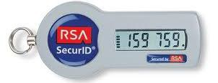

**Obrázok 1 - Tokencode**

 **NEW PIN mode** – stav, kedy má užívateľ TOKEN, ku ktorému však ešte nie je priradený žiaden PIN a takýto TOKEN je v tzv. „NEW PIN“ móde.

 **PIN** – sada alfanumerických znakov, ktoré pozná iba Užívateľ. PIN si volí/ nastavuje užívateľ pri prvom použití TOKENU.

**PIN**

**Obrázok 2 - PIN**

 **TOKENCODE** - na TOKENE sa na základe pseudonáhodného algoritmu pravidelne generuje a zobrazuje na displeji jedinečný číselný kód – TOKENCODE. Tento kód má obmedzenú platnosť **na 1 minútu**. Platnosť TEKENCOD-u je zobrazená v ľavej časti displeja prostredníctvom stĺpca vodorovných čiarok - od 6 po 0 čiarok. 6 čiarok zodpovedá najdlhšej dobe platnosti TOKENCOD-u.

Indikátor platnosti TOKENCODU



Aktuálne platný TOKENCODE

**Obrázok 3 - Tokencode**

 **PASSCODE** - vznikne spojením užívateľovho PIN-u a aktuálne platného TOKENCOD-u PASSCODE = PIN + TOKEN CODE

**PRÍKLAD:**

AK MÁ UŽÍVATEĽ NASTAVENÝ PIN NAPR.: **12AA34** A NA DISPLEJI TOKENU SA ZOBRAZUJE:

**235423**, POTOM JE PASSCODE ROVNÝ: **12AA34235423**

# Inštalácia Cisco AnyConnect klienta cez web rozhranie a prvé prihlásenie sa

### Tento postup platí, ak užívateľ nemá nainštalovaného Cisco AnyConnect klienta a zároveň má TOKEN, ku ktorému ešte nebol vygenerovaný PIN, t.j. TOKEN sa nachádza v NEW PIN móde!

Popisovaná inštalácia aplikácie AnyConnect klienta je možná len, ak má užívateľ administrátorské privilégia a je na pracovnej stanici nainštalovaná Java alebo povolené ActiveX.

 Vo web prehliadači treba zadať nasledovnú URL: [https://kamzik.vszp.sk](https://kamzik.vszp.sk/)

 Zobrazí sa okno, v ktorom si užívateľ zvolí jeden z profilov pre pripojenia sa do VPN VšZP. Následne zadá užívateľ svoje užívateľské meno a do položky password zadá TOKENCODE1.

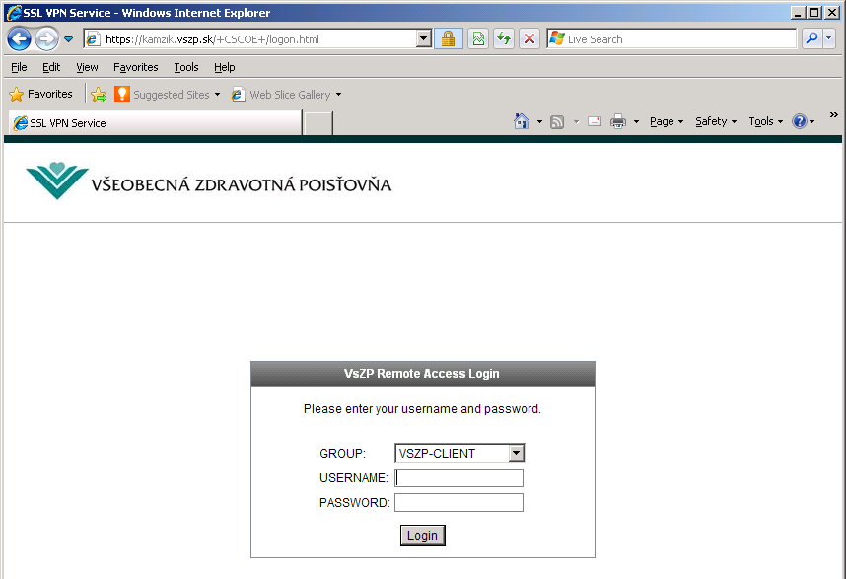

**Obrázok 4 – Okno portálového prístupu pre VPN**

1 Odporúča sa, aby užívateľ opísal číslo z TOKEN-u vo chvíli, keď sú v ľavej časti displeja minimálne 2 čiarky (viď Obrázok 3 - Tokencode).

 Systém zistí, že k danému TOKENU nie je zatiaľ priradený žiaden PIN a tento si od užívateľa vyžiada (zadať PIN v rozsahu 4 až 8 alfa-numerických znakov) a v ďalšom okne tento PIN sa zadá ešte raz:

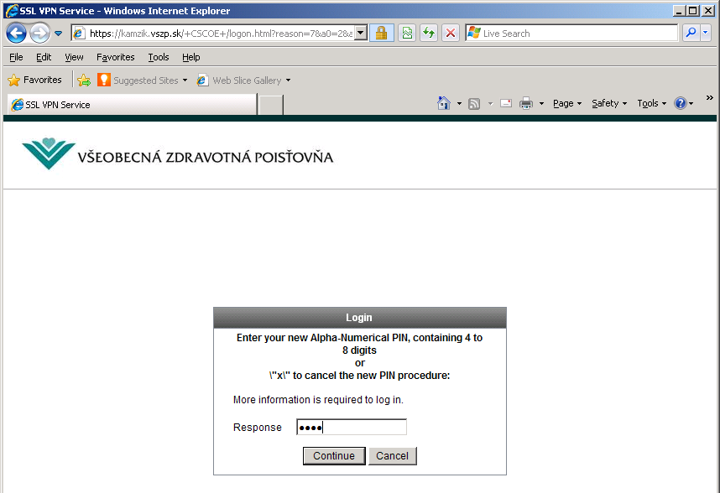

**Obrázok 5 – Okno pre zadanie PIN**

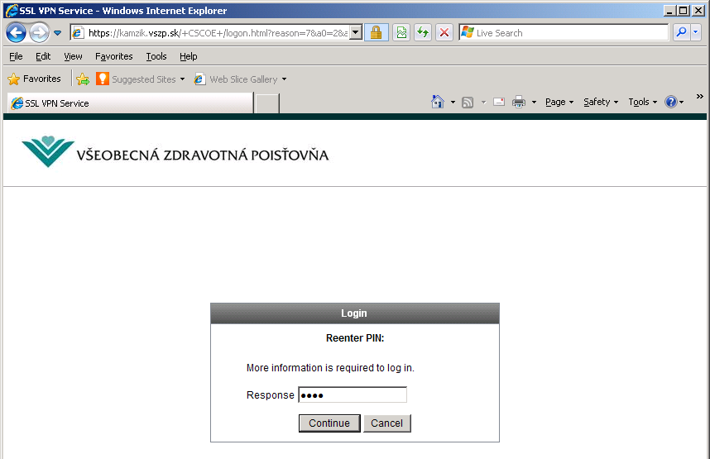

**Obrázok 6 – Okno pre opätovné zadanie PIN**

 Po krátkej dobe požiada systém o tzv. reautentifikáciu, v rámci ktorej zadá užívateľ svoje užívateľské meno a do položky password zadá PASSCODE (PIN + TOKENCODE).

**Pozor**, je dôležité, aby TOKENCODE bol iný, ako TOKENCODE, ktorý užívateľ použil v prvom kroku!

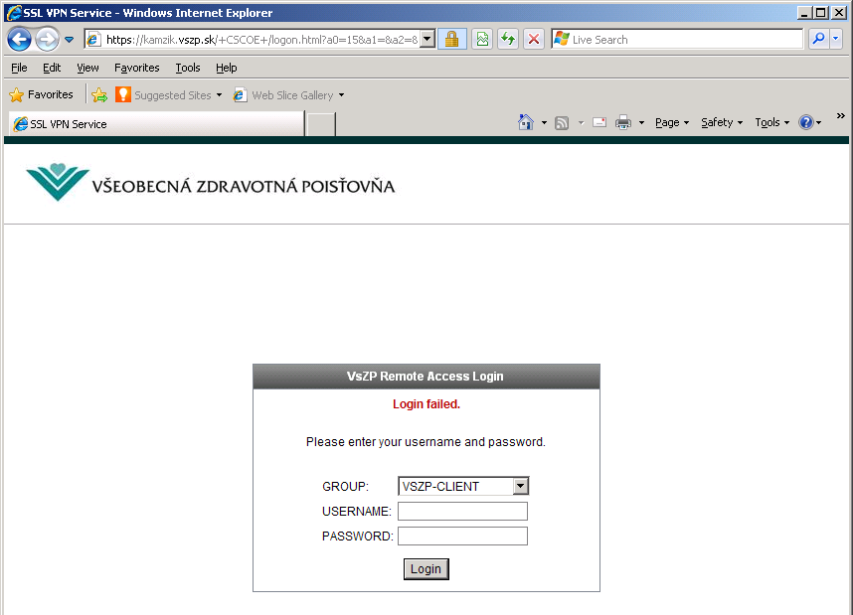

**Obrázok 7 – Okno reautentifikácie**

 Po úspešnom prihlásení sa zobrazí nasledovný banner.

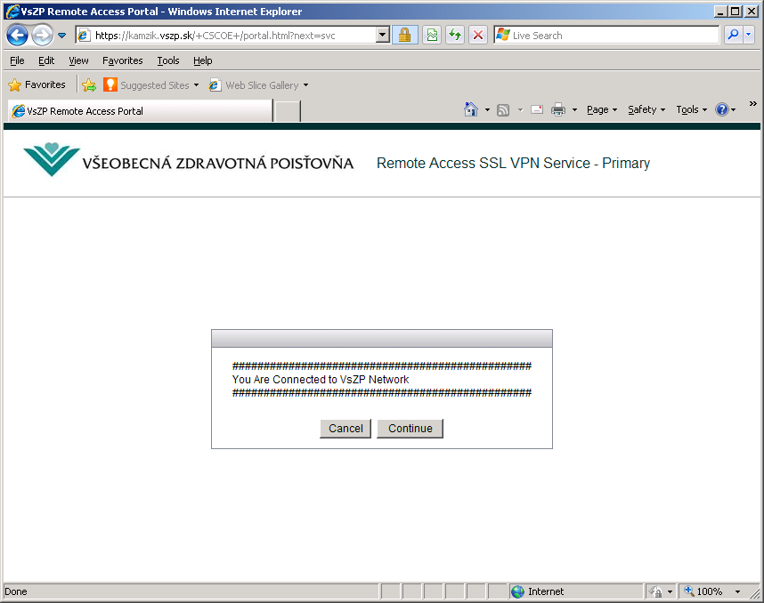

**Obrázok 8 – Okno úspešného prihlásenia**

 Začne sa vykonávať inštalácia AnyConnect klienta:

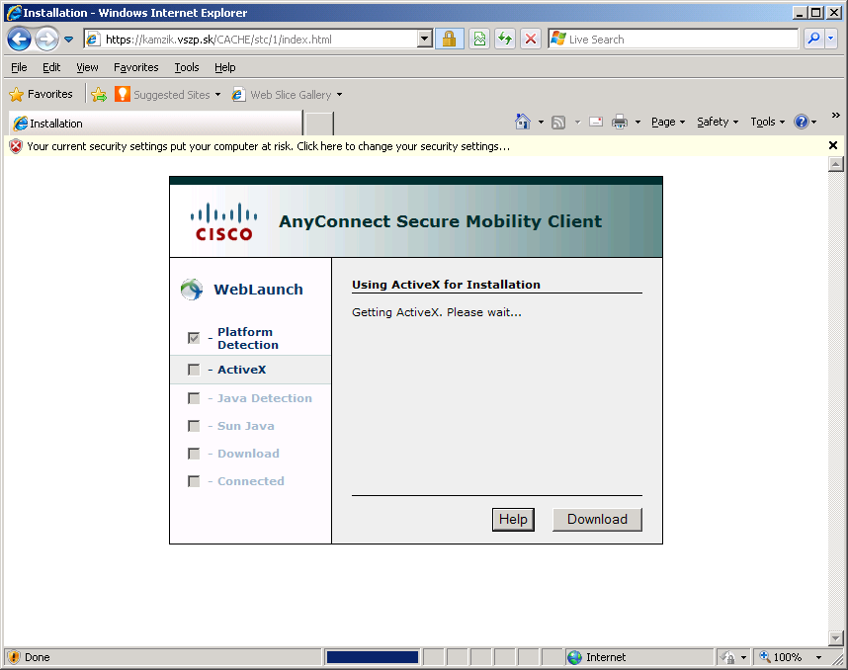

**Obrázok 9 – Okno inštalácie AnyConnect klienta**

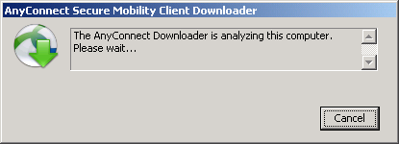

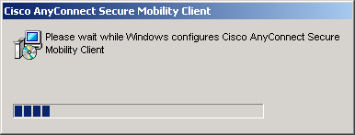

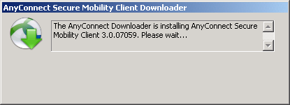

**Obrázok 10 – Priebeh inštalácie**

 Po úspešnej inštalácii sa vytvorí VPN tunel:

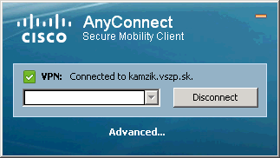

**Obrázok 11 - VPN tunel**

**Pozor**, následne je potrebné kliknúť na tlačidlo „**Disconnect**“ a v prípade požiadavky vzdialeného prístupu opätovne otvoriť aplikáciu Cisco AnyConnect klient a zadaním/ zvolením cieľa t.j. „**kamzik.vszp.sk**“ alebo „**devin.vszp.sk**“ a následným kliknutím na tlačidlo

„**Connect**“ si užívateľ otvorí novú VPN session.

# Inštalácia Cisco AnyConnect klienta cez web rozhranie

### Tento postup platí, ak užívateľ nemá nainštalovaného Cisco AnyConnect klienta a má TOKEN, ku ktorému už bol vygenerovaný PIN!

Popisovaná inštalácia aplikácie AnyConnect klienta je možná len, ak má užívateľ administrátorské privilégia a je na pracovnej stanici nainštalovaná Java alebo povolené ActiveX.

 Vo web prehliadači treba zadať nasledovnú URL: [https://kamzik.vszp.sk](https://kamzik.vszp.sk/)

 Zobrazí sa okno, v ktorom si užívateľ zvolí jeden z profilov pre pripojenie sa do VPN VšZP. Následne zadá užívateľ svoje užívateľské meno a do položky password zadá TOKENCODE1.

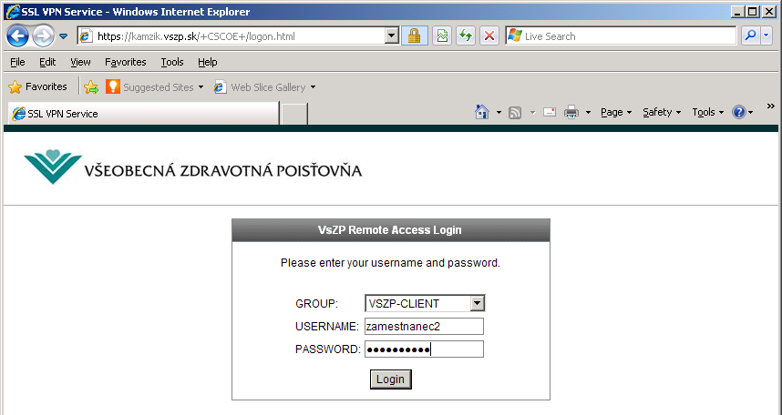

**Obrázok 12 - Okno portálového prístupu pre VPN**

 Po úspešnom prihlásení sa zobrazí nasledovný banner.

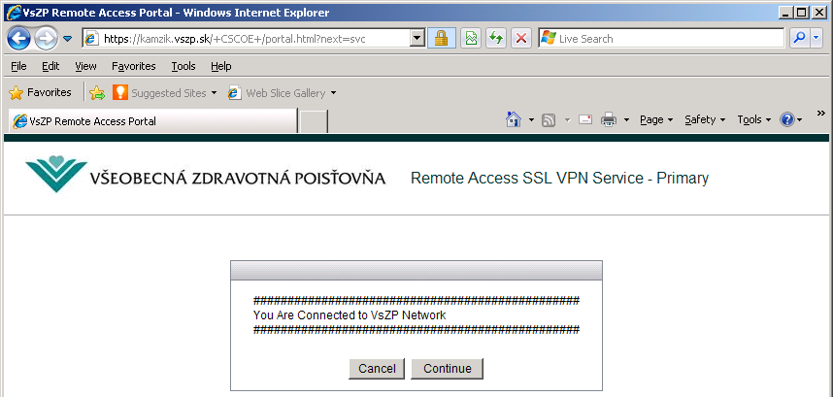

**Obrázok 13 - Okno úspešného prihlásenia**

 Začne sa vykonávať inštalácia AnyConnect klienta:



**Obrázok 14 - Okno inštalácie AnyConnect klienta**







**Obrázok 15 - Priebeh inštalácie**

 Po úspešnej inštalácii sa vytvorí VPN tunel:



**Obrázok 16 - VPN tunel**

**Pozor**, následne je potrebné kliknúť na tlačidlo „**Disconnect**“ a v prípade požiadavky vzdialeného prístupu opätovne otvoriť aplikáciu Cisco AnyConnect klient a zadaním/ zvolením cieľa, t.j. „**kamzik.vszp.sk**“ alebo „**devin.vszp.sk**“ a následným kliknutím na tlačidlo

„**Connect**“ si užívateľ otvorí novú VPN session.

# Inštalácia Cisco AnyConnect klienta bez ActiveX alebo Java plug-in

### Tento postup platí, ak užívateľ nemá nainštalovaného Cisco AnyConnect klienta a má TOKEN, ku ktorému už bol vygenerovaný PIN!

Popisovaná inštalácia aplikácie AnyConnect klienta je možná len, ak má užívateľ administrátorské privilégia a počas inštalácie nie je zdetekovaný ActiveX alebo Java plug-in.

 Vo web prehliadači treba zadať nasledovnú URL: [https://kamzik.vszp.sk](https://kamzik.vszp.sk/)

 Zobrazí sa okno, v ktorom si užívateľ zvolí jeden z profilov pre pripojenia sa do VPN VšZP. Následne zadá užívateľ svoje užívateľské meno a do položky password zadá TOKENCODE1:

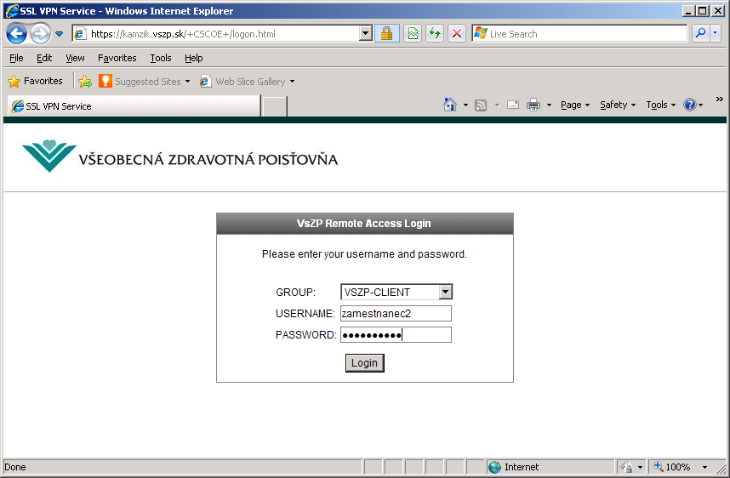

**Obrázok 17 - Okno portálového prístupu pre VPN**

 Po úspešnom prihlásení, zobrazí sa nasledovný banner.



**Obrázok 18 - Okno úspešného prihlásenia**

 Následne, ak nie je možné inštalovať AnyConnect klienta automaticky prostredníctvom ActiveX alebo Java JRE, je možné tohto klienta nainštalovať aj manuálne.

 Treba kliknúť na zobrazenú linku a inštalačný súbor uložiť na požadované miesto na lokálnom pevnom disku užívateľovho počítača.

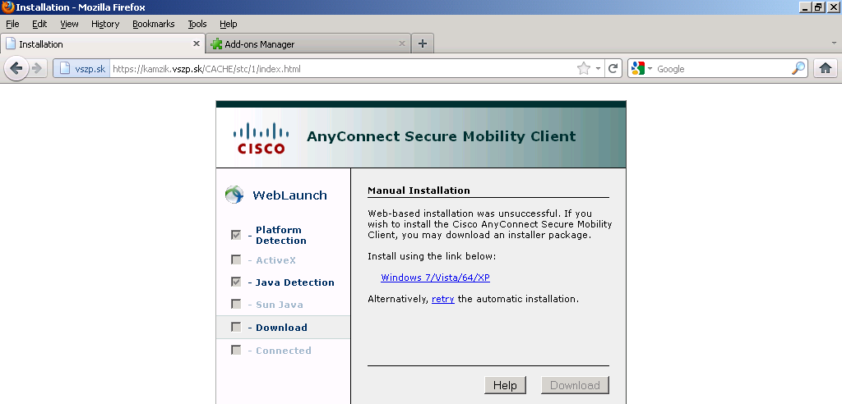

**Obrázok 19 - Inštalačný súbor**

 Treba kliknúť na „**Save File**“:

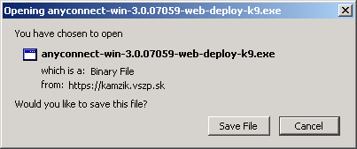

**Obrázok 20 - Okno pre uloženie inštalačného súboru**

 Po stiahnutí treba spustiť inštalačný súbor tlačidlom „**Run**“:

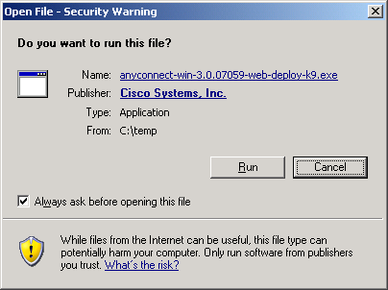

**Obrázok 21 - Okno na spustenie inštalácie**

 Spustí sa inštalačný sprievodca/ wizard, v ktorom treba kliknúť na „**Next**“

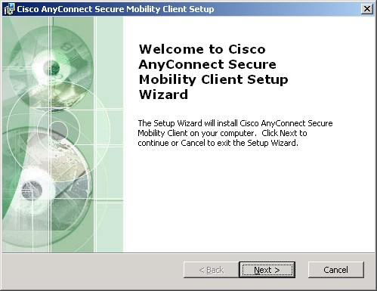

**Obrázok 22 - Okno sprievodcu pri inštalácií**

 V licenčných ujedaniach treba vybrať/ zaškrtnúť „**I accept the terms in the License Agreement**“ a následne treba dať „**Next**“

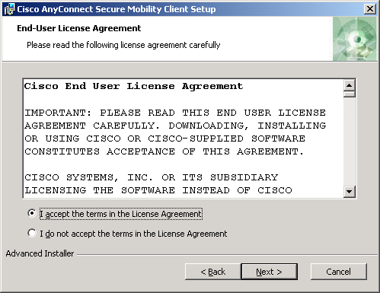

**Obrázok 23 - Akceptácia licencie**

 Pre začatie inštalácie treba kliknúť na „**Install**“.

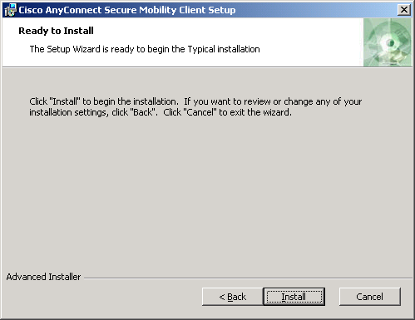

**Obrázok 24 - Zahájenie inštalácie**

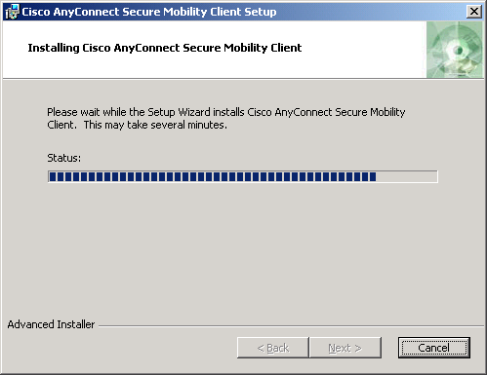

**Obrázok 25 - Priebeh inštalácie**

 Po skončená inštalácie sa zobrazí nasledovné okno (viď Obrázok 26). Tu treba voliť tlačidlo „**Finish**“.

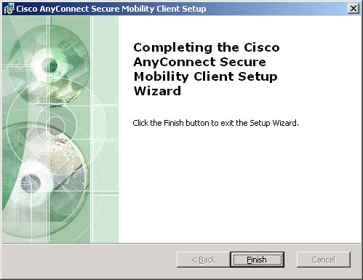

**Obrázok 26 - Dokončenie inštalácie**

 V prípade požiadavky vytvorenia vzdialeného prístupu do VPN VšZP je potrebné opätovne otvoriť aplikáciu Cisco AnyConnect klient a zadaním/ zvolením cieľa „**kamzik.vszp.sk**“ alebo „**devin.vszp.sk**“ a kliknutím na tlačidlo „**Connect**“ sa spustí.